1 Требования к приложению «Лад»

1.1 Общее описание продукта

1.1.1 Назначение объекта автоматизации
Объект автоматизации — учёт и планирование личных финансов: регистрация поступлений и расходов, распределение средств, контроль обязательств и накоплений, оценка решений. Личный финансовый план связывает цели человека с его доходами, расходами и сроками, учитывая текущее положение и предстоящие изменения [1]. «Лад» поддерживает их на мобильном устройстве.
Потенциальный пользователь имеет регулярный или нерегулярный доход, несколько счетов, обязательные платежи, цели, иногда разные валюты и долги. Общего остатка недостаточно для решения о покупке: часть средств закреплена за накоплениями, часть потребуется для обязательств; нужной суммы может не оказаться на выбранном счёте. Пропущенные операции и ошибочный учёт переводов искажают картину, а месячный итог скрывает нехватку денег между поступлениями. Это требует согласования фактов, ожиданий и будущих остатков.
«Лад» объединяет журнал операций, бюджеты, цели, планы доходов и платежей, долги, прогноз и сценарии. Расчёт объясняет доступную сумму и последствия гипотетической покупки, но зависит от полноты введённых сведений и не гарантирует будущих поступлений. Основные платформы — iOS и Android; Web служит предпросмотром и средой браузерных проверок. Банковские подключения, серверная авторизация, облачная синхронизация и исполнение платежей отсутствуют. Локальные профили разделяют данные на устройстве, не создавая многопользовательскую систему.

1.1.2 Аналитический обзор
Приложения для личных финансов решают три связанные задачи: фиксируют движение денег, распределяют доступные средства и помогают оценивать будущие решения. Эти задачи требуют разных средств. Журнал операций объясняет фактический остаток, бюджет задаёт ограничения расходов, а календарный прогноз показывает, в какой момент может возникнуть нехватка денег. Поэтому сравнение только по наличию категорий и диаграмм недостаточно: необходимо учитывать способ получения операций, работу с планами, валютами и накоплениями, а также объект прогнозирования.
Косвенной альтернативой специализированному приложению является электронная таблица. Microsoft предлагает сопоставлять ожидаемые и фактические доходы и расходы в месячном бюджете [2]. Пользователь может дополнить такую таблицу своими формулами и сценариями, однако корректность переводов, валютных оценок и связей между записями будет зависеть от устройства файла. Бумажный журнал позволяет вести историю, но требует ручного пересчёта итогов. Эти способы подходят для простого учёта и не рассматриваются как готовые программные реализации всех перечисленных функций.
Для подробного сопоставления выбраны четыре приложения. Дзен-мани ориентируется на сбор операций из разных источников, анализ расходов и планирование бюджета. В описании продукта выделены регулярные платежи, свободные деньги на месяц и прогноз расходов по категориям на основе истории [3]. CoinKeeper сочетает учёт счетов, категорий и лимитов с накопительными целями, повторяющимися операциями и семейным доступом. Производитель также описывает прогноз роста капитала и даты достижения цели [4]. Оба продукта сокращают объём ручного ввода, однако фактическая доступность банковского подключения зависит от банка, платформы и условий сервиса.
YNAB строится вокруг распределения уже имеющихся денег по назначениям и подготовки к будущим, в том числе нерегулярным, расходам [5]. Приложение поддерживает цели, отчёты и синхронизацию устройств, включая работу без сети [6]. Для одного плана выбирается одна валюта; прямой банковский импорт доступен для поддерживаемых банков определённых регионов [7]. Наличие плановых операций позволяет в Web-интерфейсе просматривать будущий остаток счёта с помощью Running Balance [8]. Таким образом, распределение средств в YNAB дополняется оценкой будущего остатка счёта.
Actual Budget использует конвертное бюджетирование: деньги распределяются по категориям, а расходы уменьшают доступные суммы. Его существенное свойство — локальная работа с возможностью синхронизации через собственный сервер; предусмотрены файловый импорт, связанные переводы и настраиваемые отчёты [9]. Встроенная мультивалютность отсутствует, при этом документация описывает экспериментальный обходной способ через правила [10]. Другой экспериментальный инструмент, Balance Forecast, рассчитывает будущие остатки из истории и расписаний, позволяет выбирать счета и дневной либо месячный шаг [11]. Экспериментальный статус важен для сопоставления: опубликованная возможность ещё может измениться или быть исключена из продукта.
В таблице 1 приложения сопоставлены с «Ладом» по четырнадцати критериям. Сведения об аналогах отражают их официальные описания на 29 октября 2026 года; это не результаты испытаний приложений. Набор возможностей может зависеть от тарифа и платформы. Для «Лада» рассматривается реализованное поведение. Обозначение «Не уточнено» означает, что отобранные источники не дают достаточного основания для конкретного вывода, и не доказывает отсутствия возможности. В строке проверки покупки сравнивается именно оценка выбранного счёта и сохранения резерва на всём горизонте, а не любая рекомендация о расходах.
Таблица 1 – Сопоставление возможностей приложений для личных финансов
Критерий | Дзен-мани | CoinKeeper | YNAB | Actual Budget | «Лад»
1 | 2 | 3 | 4 | 5 | 6
Основной подход | Учёт и план расходов | Учёт, лимиты, цели | Назначение имеющихся денег | Конвертный бюджет | Учёт, планы и прогноз
Ручной ввод | Есть | Есть | Есть | Есть | Есть; шаблоны и правила
Банковский ввод | Подключения к банкам | Банки и SMS | Банки выбранных регионов | Внешние провайдеры | Нет; импорт CSV
Бюджеты | Категории, план на месяц | Лимиты категорий | Суммы по категориям | Категории-конверты | Периоды, версии, переносы
Регулярные платежи | План и напоминания | Повторы и напоминания | Плановые операции | Расписания операций | Версии условий, отметки факта
Продолжение таблицы 1
1 | 2 | 3 | 4 | 5 | 6
Накопления | Отдельная модель целей не уточнена | Цели и прогноз срока | Цели категорий | Накопления в конвертах | Цели, фонды, взнос и вывод
Несколько валют | Детали модели не уточнены | Валютные счета | Одна валюта в плане | Нет встроенной поддержки | Валютные счета и обмен
Контроль трат | Свободная сумма на месяц | Темп расходов и лимиты | Остаток по назначениям | Остаток в конвертах | Сумма до дохода с резервом
Объект прогноза | Расходы категорий | Капитал и срок цели | Остаток по расписанию | Остатки по расписанию¹ | Остатки счетов и сводка
Будущие остатки счетов | Не уточнено | Не уточнено | Running Balance в Web | Фильтр счетов, дни¹ | По дням, в валюте счёта
Продолжение таблицы 1
1 | 2 | 3 | 4 | 5 | 6
Покупка с резервом | Не уточнено | Не уточнено | Аналог не установлен | Аналог не установлен | Сумма, дата, счёт; сценарии
Аналитика | Категории и тренды | Категории и капитал | Расходы и капитал | Поток денег и отчёты | Месяцы, категории, возвраты
Работа без сети | Не уточнено | Основные функции | Есть | Локальный учёт | Локальный учёт
Обмен между устройствами | В описании не уточнён | Через облако | Через сервис | Через свой сервер | Отсутствует
¹ Для Actual Budget указан экспериментальный Balance Forecast в режиме расчёта по расписаниям. Режим Tracking Budget строит общий месячный прогноз и не использует фильтр отдельных счетов. Экспериментальная схема мультивалютности не равнозначна встроенной поддержке валют. Основания сравнения: описание Дзен-мани [3], CoinKeeper [4], метод и возможности YNAB [5], [6], [7], [8], описание и документация Actual Budget [9], [10], [11].
Сопоставление показывает, что история операций, категории, бюджеты и накопления уже относятся к распространённым возможностям. У рассмотренных продуктов имеются и прогнозные средства, однако они решают разные вопросы: предполагаемые расходы категории, срок достижения цели, изменение капитала или будущий остаток счёта. Сравнивать их одной отметкой «есть прогноз» некорректно. Для личного планирования существенна последовательность поступлений и списаний: положительный итог месяца ещё не исключает нехватки денег внутри него, что отражено и в методике календарного бюджета CFPB [12].
Позиционирование «Лада» определяется сочетанием нескольких правил. Фактические деньги отделены от ожидаемых поступлений; прогноз ведётся по каждому повседневному счёту в его валюте; гипотетическая покупка проверяется относительно выбранного счёта и общего резерва на всём горизонте. Сохранённый сценарий изменяет предположения и пересчитывается от актуального учёта, сохраняя реальные планы и историю. Эти свойства позволяют объяснять причину ограничений, а не только показывать итоговый баланс. Расчёт детерминирован введёнными данными и не является статистическим предсказанием будущего дохода.
При этом локальная архитектура имеет ограничения. У «Лада» нет банковского подключения, облачной синхронизации и совместного семейного доступа; пользователю необходимо самостоятельно вносить или импортировать операции и создавать копии. CoinKeeper и YNAB предлагают совместное использование, а Actual Budget допускает синхронизацию через собственный сервер [4], [7], [9]. «Лад» также не рассчитывает доходность капитала и инфляцию целей. Поэтому разработка обоснована выбранной задачей согласованного локального учёта и проверки финансовых решений, а не утверждением о превосходстве над всеми аналогами.

1.1.3 Классы и характеристики пользователей
Основной актор — владелец локального учёта. Начинающему нужны простой ввод, обучение и объяснение показателей. При регулярном доходе важны повторяющиеся платежи и бюджетные периоды, при нерегулярном — перенос поступлений и осторожная оценка доступности. Несколько счетов и валют повышают требования к переводам и сверке; цели и долги требуют разделять собственные деньги, обязательства и закреплённые накопления. Эти характеристики сочетаются у одного человека и не образуют роли доступа: администратор сервера, банковский оператор и совместный семейный учёт отсутствуют.

1.1.4 Ограничения дизайна и реализации
Исходные границы продукта — личное использование, русский интерфейс, локальный учёт и отсутствие исполнения платежей. Работа с сохранёнными данными должна оставаться доступной без сети; обновление курсов требует внешнего источника. Автоматическая облачная копия отсутствует, поэтому перенос и восстановление являются самостоятельными сценариями.
React Native, Expo, TypeScript, функциональные компоненты и единое состояние — проектные решения разработчика. Они поддерживают общую логику iOS и Android и независимую проверку финансовых правил. Платформенные адаптеры изолируют различия защиты и файлового обмена. Экран и клавиатура требуют прокрутки, безопасных областей, переноса подписей и сохранения ошибочного ввода. Ограничения объёма данных не следует считать доказанной производительностью на максимальном наборе.

1.2 Функциональные требования
Шестнадцать прецедентов UC-01–UC-16 объединяют близкие команды вокруг пользовательских целей. Высокий приоритет связан с корректным учётом и сохранностью, средний — с анализом и удобством. Приоритеты подлежат согласованию. Идентификаторы связывают требования с моделями главы 2; проверяемость и прослеживаемость соответствуют принципам инженерии требований [13].

1.2.1 Настроить локальный учёт и профили
UC-01. Цель — начать учёт или выбрать другой набор данных. Приоритет высокий. Предусловие: приложение установлено, хранилище доступно; существующий профиль читается без ошибки.
Основной ход: пользователь проходит настройку, задаёт валюту и параметры планирования, открывает обзор. Позднее доступны отдельные профили, ручные курсы и сетевое обновление; смена основной валюты согласованно пересчитывает зависимые значения. Обучение проходит по реальным экранам, Demo предоставляет отдельный пример.
Удаление профиля требует предупреждения и ввода слова «УДАЛИТЬ». Очищаются его учёт, черновики и напоминания; остальные профили и общая блокировка приложения сохраняются. После удаления последнего пользовательского профиля открывается приветствие. Обучение начинается только по явному выбору пользователя.
Альтернативы: обучение можно пропустить; ошибка чтения открывает восстановление без подмены данных пустым учётом. Результат — выбранный профиль. Критерий: переключение не смешивает его счета и операции с другими, обычный перезапуск сохраняет набор. Модель: профиль и финансовое состояние.

1.2.2 Вести счета и сверять остатки
UC-02. Цель — представить счета и согласовать учёт с известным остатком. Приоритет высокий. Предусловие: открыт профиль, валюта поддерживается.
Основной ход: пользователь создаёт повседневный, накопительный или кредитный счёт, проверяет вычисляемый баланс, вводит дату и сумму сверки, при необходимости подтверждает корректировку с пояснением. Переименование и архив сохраняют историю.
Альтернативы и ошибки: тип и валюта созданного счёта неизменны; архивирование требует нулевого остатка и отсутствия действующих зависимостей. Корректировка не может нарушать обеспеченность целей. Результат — объяснимый остаток. Критерий: корректировка не становится доходом/расходом; денежное изменение делает затронутую сверку неактуальной, сохраняя запись. Модель: счёт, корректировка, сверка.

1.2.3 Вести операции и ожидания
UC-03. Цель — регистрировать поступления и покупки. Приоритет высокий. Предусловие: имеются подходящие активный счёт и категория.
Основной ход: пользователь вводит тип, сумму, дату и счёт, при необходимости части покупки и заметку, сохраняет запись. Доступны исправление, удаление, связанные возвраты, шаблоны и повтор ввода. Ожидающая операция проводится отдельно.
Альтернативы и ошибки: отмена ожидания освобождает удержание без движения денег; неверные суммы, даты, ссылки или части блокируют сохранение. Результат — согласованная история. Критерий: ожидание не меняет фактический баланс, проведение учитывается единожды, возврат уменьшает расходы на дату зачисления, части дают исходную сумму. Модель: операция, категория, части и возврат.

1.2.4 Записывать переводы и обмен
UC-04. Цель — отразить движение между своими счетами. Приоритет высокий. Предусловие: выбраны разные допустимые счета, источник обеспечивает списание.
Основной ход: пользователь задаёт источник, получателя, сумму и дату; при обмене — фактическое зачисление. Для нового проведённого обмена можно добавить комиссию отдельным расходом тем же действием.
Альтернативы и ошибки: неверные суммы или нарушение обеспечения целей отклоняют действие; ошибка комиссии не оставляет частичного пакета. Результат — согласованное изменение остатков. Критерий: одновалютный перевод сохраняет общую сумму, обмен использует обе суммы, перевод не включается в обычные доходы/расходы. Модель: операция и две ролевые связи со счетами.

1.2.5 Управлять категориями и бюджетами
UC-05. Цель — ограничивать расходы по назначению и периоду. Приоритет высокий. Предусловие: определена основная валюта профиля.
Основной ход: пользователь создаёт категории и подкатегории, задаёт лимит, период и переносы, просматривает расходы и остаток. Будущий график назначается после предпросмотра с ближайшей границы прежнего периода.
Альтернативы и ошибки: архив сохраняет историю; циклы и недопустимые связи отклоняются. Подкатегория использует лимит родителя. Результат — бюджет с историей условий. Критерий: расход учитывается единожды, будущие условия не переписывают закрытые периоды, положительный и отрицательный переносы независимы. Модель: категория, бюджетный план и версии.

1.2.6 Вести цели и годовые фонды
UC-06. Цель — накопить сумму или подготовить годовой расход. Приоритет высокий. Предусловие: задана валюта цели; для взноса доступны повседневный и накопительный счета.
Основной ход: пользователь задаёт цель, график и необязательный срок, проверяет прогресс, записывает выполненный взнос. Годовой фонд связывается с обязательством; его оплата освобождает накопления, оформляет возврат на повседневный счёт и полный расход.
Пользователь может частично или полностью вывести накопленное на повседневный счёт. Одно действие сохраняет датированное освобождение распределённых средств и фактический перевод с активного накопительного счёта в валюте цели. При другой валюте получателя вводятся обе фактические суммы. Вывод сохраняет историю взносов и не является доходом или расходом.
Альтернативы и ошибки: взнос ограничен остатком цели, вывод — накопленной суммой и доступностью выбранного счёта. Накопления должны обеспечивать распределённые суммы своей валюты, включая остальные цели. Результат — согласованные цель и факты. Критерий: прогресс увеличивается по зачислению, план не создаёт перевод, фонд не удваивает расход; исправление и удаление самостоятельного вывода согласованно изменяют перевод и освобождение. Выполненные взносы сохраняют отметки выполнения. Модель: цель, цикл, освобождение и операции.

1.2.7 Планировать и отмечать доходы
UC-07. Цель — согласовать ожидаемые поступления с фактом. Приоритет высокий. Предусловие: имеется активный повседневный счёт подходящей валюты.
Основной ход: пользователь создаёт разовый или повторяющийся план, выбирает счёт, затем подтверждает получение новой операцией либо связывает существующую. Будущие условия сохраняются версией не раньше завтра.
Альтернативы и ошибки: поступление можно перенести или отменить, сохранив исходный ключ. Граница условий, затрагивающая отмеченные будущие события, отклоняется. Пауза с завтра сохраняет возникшие события; возобновление с сегодня не заполняет промежуток. Результат — согласованные план и факт. Критерий: ожидание не увеличивает текущие деньги, привязка не зачисляет повторно, удаление плана сохраняет факты. Модель: план, версия, событие и операция.

1.2.8 Вести регулярные платежи и напоминания
UC-08. Цель — контролировать обязательства и напоминания. Приоритет высокий. Предусловие: доступен повседневный счёт; системные уведомления требуют разрешения ОС.
Основной ход: пользователь задаёт платёж, категорию или подкатегорию, график и счёт, открывает событие, записывает оплату или связывает расход. Подписка учитывается как регулярный платёж; отдельный выбор типа не требуется. Общая сводка показывает предстоящие неоплаченные и непропущенные события за 30 и 365 дней. Будущие условия изменяются версиями; остановка и возобновление сохраняют правила паузы UC-07. Пользователь включает напоминания и проверяет очередь.
Альтернативы и ошибки: событие можно пропустить, ранняя оплата сохраняет его ключ; отказ ОС не блокирует учёт. Результат — календарь обязательств. Критерий: факт не вычитается повторно, просрочка сохраняет историческую цену, отмеченные будущие события защищены от смены условий; очередь не доказывает доставку. Модель: план, версия, событие и операция.

1.2.9 Учитывать долги и кредитные карты
UC-09. Цель — отделить обязательства от обычного оборота. Приоритет высокий. Предусловие: выбран подходящий счёт, определены направление и сумма долга.
Основной ход: пользователь записывает долг и погашения; для карты — лимит и оставшийся платёж по выписке. Приложение показывает задолженность и учитывает обязательства со сроком в прогнозе.
Альтернативы и ошибки: ввод прежнего остатка не повторяет выдачу; исправление движения проверяет последующие погашения; неактуальные условия требуют уточнения. Результат — объяснимый долг. Критерий: основная сумма исключена из обычных доходов/расходов, перевод погашения уменьшает платёж карты, выданный долг не обещает надёжного дохода. Модель: долг, счёт и операция.

1.2.10 Оценивать доступные деньги
UC-10. Цель — получить ориентир текущих трат. Приоритет высокий. Предусловие: известны повседневные остатки, резерв и план дохода либо запасной день профиля.
Основной ход: пользователь открывает «Можно потратить», дневную сумму и объяснение. Расчёт учитывает фактические средства, удержания, обязательства, оставшиеся взносы и дальнейший прогноз при известном доходе.
Альтернативы и ошибки: отсутствие подходящего дохода объясняется запасной датой; предупреждения и дефицит ограничивают результат. Критерий: накопления и кредитный лимит исключены, ожидаемый доход не прибавлен к текущим деньгам, бюджеты и резерв не вычтены повторно. Результат и модель — вычисляемая оценка состояния.

1.2.11 Строить прогноз по счетам
UC-11. Цель — выявить будущую нехватку денег. Приоритет высокий. Предусловие: доступны остатки, планы и необходимые курсы.
Основной ход: пользователь выбирает 30/60/90 дней, назначает счета событий, задаёт плановые переводы и получает собственновалютные траектории, сводку и предупреждения.
Альтернативы и ошибки: отсутствующие курсы или назначения отражаются явно, обмен не предполагается автоматически. Результат — остатки и даты риска. Критерий: сегодня входит в горизонт, повседневные расходы начинаются завтра, выполненные события не повторяются. Плановый перевод не создаёт факта и после исполнения удаляется пользователем, иначе продолжает влиять на прогноз. Модель: назначения, перевод и расчётный день.

1.2.12 Проверять покупку
UC-12. Цель — оценить сумму и дату покупки. Приоритет средний. Предусловие: выбран повседневный счёт и горизонт.
Основной ход: пользователь вводит стоимость и дату, сопоставляет траектории и проверяет достаточность счёта и общего резерва. Приложение определяет максимальную сумму и ближайшую допустимую дату внутри горизонта.
Альтернативы и ошибки: неназначенные события, предупреждения и исходный дефицит исключают положительное обещание. Результат — обоснование в рамках внесённого плана. Критерий: учитываются все последующие обязательства горизонта; изменение параметров не создаёт расхода. Модель: параметры симулятора и прогноз.

1.2.13 Сравнивать сохранённые сценарии
UC-13. Цель — проверить альтернативы без изменения реального плана. Приоритет средний. Предусловие: открыт финансовый профиль.
Основной ход: пользователь создаёт сценарий, меняет суммы, сдвиги доходов и разовые события, сравнивает результат с планом или другим сценарием, сохраняет либо копирует вариант.
Альтернативы и ошибки: выключенная строка сохраняется без влияния; удалённый источник вызывает пояснение, недопустимый параметр — отказ сохранения. Результат — сравнение от актуальных остатков. Критерий: реальные счета и история неизменны, новая цена не переписывает просрочку, назначенный счёт события участвует в проверке ликвидности. Модель: сценарий, строки и ссылки на планы.

1.2.14 Анализировать историю
UC-14. Цель — понимать структуру фактических доходов и расходов. Приоритет средний. Предусловие: открыт профиль, в том числе с пустой историей.
Основной ход: пользователь выбирает период, изучает категории и динамику, фильтрует и открывает составляющие операции. Итоги выражаются в основной валюте по историческим оценкам.
Альтернативы и ошибки: неполнота истории и неизвестное основание оценки обозначаются явно. Результат — проверяемая экранная аналитика. Критерий: переводы и основной долг исключены, возвраты уменьшают расходы, части суммируются точно, переименование не переоценивает историю. Модель: операции и аналитические представления.

1.2.15 Импортировать и экспортировать операции
UC-15. Цель — перенести историю через файл. Приоритет высокий. Предусловие: доступен CSV либо операции для выгрузки.
Основной ход: пользователь сопоставляет колонки и значения, проверяет ошибки и повторы, подтверждает выбранные строки. Для экспорта выбираются период, счёт и формат; результат — UTF-8 с BOM, запятая и CRLF, большие наборы автоматически делятся на части.
Альтернативы и ошибки: ошибка пакета исключает частичный импорт; происхождение записей помогает обнаружить дубли. Результат — добавленная история либо выгрузка. Критерий: действуют общие финансовые проверки, повтор открытия результата не повторяет импорт, CSV не заменяет полную копию. Модель: операция, сопоставление и результат переноса.

1.2.16 Сохранять, восстанавливать и защищать учёт
UC-16. Цель — сохранить копию и ограничить доступ. Приоритет высокий. Предусловие: доступен читаемый снимок; системная блокировка поддерживается устройством.
Основной ход: изменения сохраняются локально; пользователь создаёт JSON или парольную .ladbackup, затем проверяет файл и подтверждает восстановление. Нативная блокировка закрывает интерфейс при уходе в фон.
Полный сброс отличается от удаления одного профиля: он очищает все локальные профили, настройки защиты и прогресс обучения. Пользователь читает предупреждение, вводит «УДАЛИТЬ» и подтверждает действие. Файлы, ранее экспортированные за пределы приложения, сохраняются. После завершения открывается приветствие.
Альтернативы и ошибки: неверный пароль или повреждение не заменяют данные; запись можно повторить; большой спасательный архив восстанавливается в новый профиль. Результат — понятный статус сохранности. Критерий: секреты не экспортируются, JSON/Web не объявляются зашифрованными, передача файла не заменяет чтение точных байтов. Модель: состояние, профиль, конверт и адаптеры.

1.3 Требования к данным

1.3.1 Словарь данных
Данные профиля образуют согласованный набор с устойчивыми идентификаторами. Название не заменяет ключ связи. Таблицы 2⁠–⁠4 определяют общие значения, фактический учёт и планирование.
Таблица 2 – Общие элементы финансовых данных
Элемент | Тип и обязательность | Значение и ограничение
Идентификатор | Непустая строка; обязателен для самостоятельной записи | Уникален в коллекции; обязательные финансовые ссылки проверяются
Денежная сумма | Целое число; обязательна для денежной записи | Минимальные единицы валюты; положительная для операции, знаковая для корректировки; максимум отдельной записи — 100 000 000 000 единиц
Валюта | Код из закрытого перечня | RUB, USD, EUR, GBP, CNY, JPY, CHF, TRY, KZT, AED, BYN, GEL, KWD; у прежней записи отсутствие означает RUB
Календарная дата | Строка YYYY-MM-DD | Действительная локальная дата; без смещения UTC; обязательность зависит от события
Название и заметка | Строки; заметка необязательна | У операции название до 120, заметка до 500 символов
Курс и основание | Положительное число в фиксированном масштабе, дата, источник | Курс хранится как рубли за единицу валюты с масштабом 10⁸; ручное значение имеет приоритет
Для JPY используются целые иены, для KWD — три дробных знака, для остальных валют — два. Ввод и конвертация сохраняют целые минимальные единицы. Отсутствующий курс вызывает ошибку. Валюты созданных счетов, целей и планов неизменяемы; другой счёт плана допустим только в той же валюте. Смена основной валюты согласованно пересчитывает бюджеты, исторические оценки и сценарии.
Таблица 3 – Составные элементы фактического учёта
Элемент | Обязательное содержание | Условное содержание и правило
Счёт | Идентификатор, название, вид, начальный остаток | Вид: повседневный, накопительный, кредитный; признак архива; кредитные условия только у карты
Операция | Идентификатор, тип, название, сумма, дата, счёт, категория | Тип: расход, доход, перевод; статус: проведена, ожидается, отменена; старое отсутствие статуса означает проведение
Перевод | Данные операции и счёт-получатель | Счета различны; для обмена используется сумма зачисления в валюте получателя
Часть покупки | Категория и сумма | Вложена в расход; сумма частей точно равна покупке
Возврат | Поступление и ссылка на расход | Уменьшает расходы на дату зачисления; ограничен возвращаемой частью покупки
Корректировка и сверка | Счёт, дата; для корректировки — сумма и пояснение | Сверка хранит проверенный баланс и отпечаток денежных записей; не создаёт дохода
Долг | Идентификатор, направление, валюта, счёт, исходная сумма и дата | Направление: выдан или получен; срок необязателен; движения связаны с операциями
Текущий остаток вычисляется по начальной сумме, проведённым операциям и корректировкам. Исходящие ожидания удерживают доступность до проведения. Обычный расход повседневного счёта может оставить отрицательный остаток; переводы, накопления и кредит имеют специальные ограничения. Историческая оценка используется в аналитике, текущий курс — в сводках остатков. Неизвестное основание прежней оценки не дополняется вымышленной датой.
Таблица 4 – Составные элементы планирования
Элемент | Обязательное содержание | Существенное ограничение
Категория и бюджет | Категория, лимит; у плана — период и правила переноса | Один уровень подкатегорий; бюджет общий у родителя; один план на основную категорию
Цель | Идентификатор, название, целевая сумма, исходное распределение | Валюта неизменна; график и срок задают условия; обеспеченность проверяется по валюте
План дохода или платежа | Идентификатор, сумма, счёт, дата либо график, связанные условия | План не является фактом; версии действуют в непересекающихся интервалах
График | Единица, интервал, опорная дата | День, неделя, месяц или год; интервал 1⁠–⁠365; короткий месяц ограничивает число последним днём
Цикл годового фонда | Цель, дата события, состояние | Активен, оплачен либо отменён; не более одного активного цикла цели
Освобождение накоплений | Идентификатор, цель, дата, сумма в валюте цели, фактический перевод | Ссылка на цикл нужна для оплаты фонда; самостоятельный вывод формата 9 не имеет цикла
Плановый перевод | Дата, источник, получатель, списание | Сумма зачисления учитывается при обмене; автоматической связи с фактом нет
Сценарий | Название, горизонт, изменения и разовые события | Горизонт 30, 60 или 90 дней; выключенная строка не влияет на результат
Идентичность события объединяет план, версию и исходный ключ: месяц прежнего месячного плана, единственное разовое поступление либо полную дату интервального графика. Перенос меняет ожидание, не идентичность. Ссылка сценария на удалённый источник допускается с предупреждением и не влияет на расчёт; это исключение из строгой ссылочной целостности фактов.
Финансовый формат 9 добавляет самостоятельное освобождение накоплений цели без цикла годового фонда, связанное с фактическим переводом. Формат 8 хранит назначения и переводы прогноза, основания оценок и активность строк сценария. Версии 1⁠–⁠4 нормализуются до 4; чтение корректных копий 5⁠–⁠8 сохраняет прежние правила без добавления новой семантики. Формат повышается действием, использующим новые возможности; последующие действия, включая сохранение и копирование сценария, его не понижают. Версии финансового JSON и шифрованного конверта независимы; реестр профилей, ключи и черновики хранятся отдельно.
Прежнее поле вида регулярного платежа читается как необязательная метаинформация для совместимости. Новые планы используют единую модель; назначение расхода определяется категорией.

1.3.2 Отчёты
Экранная аналитика показывает доходы, расходы, категории, динамику и сравнение периодов по проведённым операциям, включая части и возвраты. Переходы к составляющим позволяют проверить итог. Регламентированного печатного бухгалтерского отчёта нет.
CSV переносит выбранную историю, но не все планы, настройки и связи. JSON и .ladbackup восстанавливают профиль и не являются аналитическими отчётами. Аналогичное различие отражено в экспорте YNAB, не включающем все элементы состояния [14]. При выборе формата важен состав данных, а не только читаемость файла.

1.4 Требования к внешним интерфейсам

1.4.1 Пользовательский интерфейс
Навигация включает «Обзор», «Операции», «План» и «Аналитику». Обзор показывает доступность и счета, история поддерживает поиск и фильтры, план объединяет бюджеты, цели, платежи и прогноз. Настройки и профили открываются из шапки. Формы используют общую систему окон с возвратом к прежнему контексту.
Рисунки 1⁠–⁠10 показывают основные экраны, разделы «Плана» и ключевые окна.
Экран «Обзор» объединяет доступную сумму, счета и ближайшие события. Экран «Операции» предназначен для поиска, фильтрации и просмотра истории по датам. На рисунке 1 показаны их основные области и общая нижняя навигация.
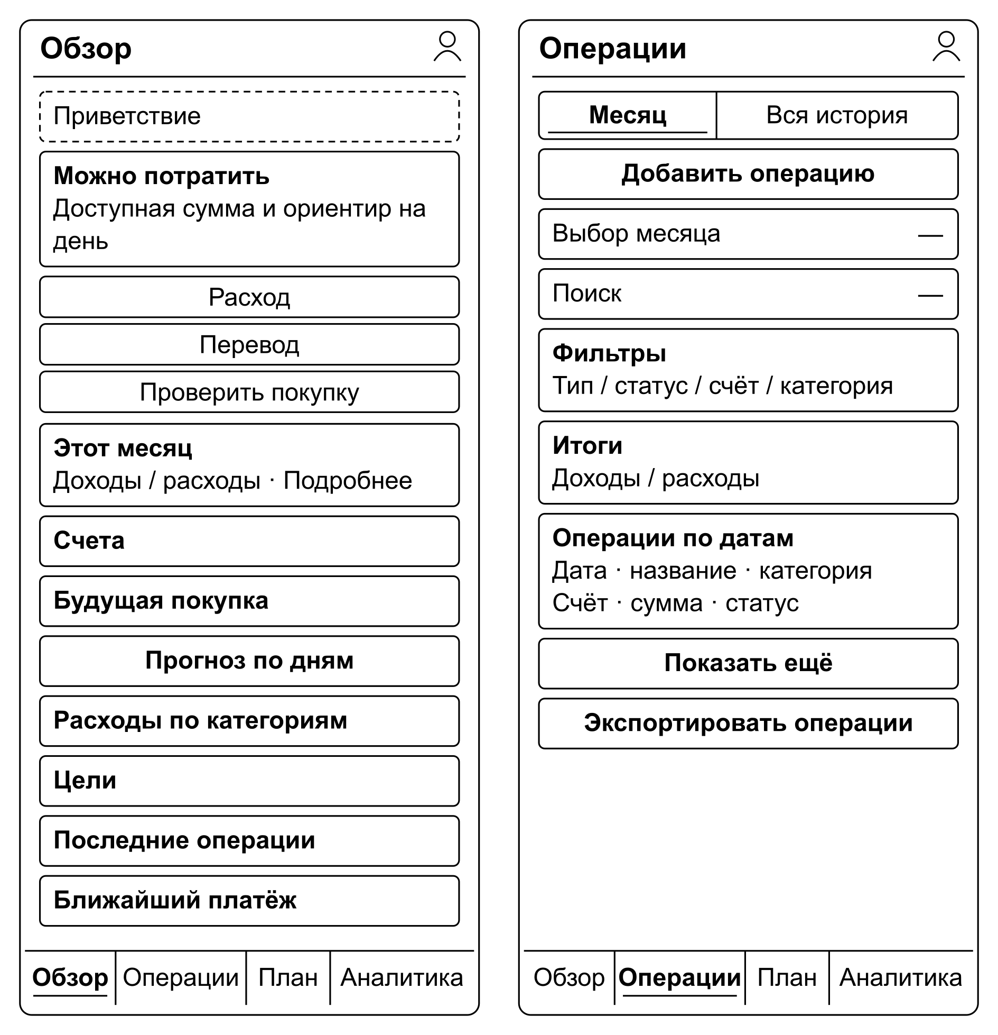
Рисунок 1 – Схемы экранов «Обзор» и «Операции»
В разделе «Бюджеты» пользователь сопоставляет расходы категорий с лимитами. Раздел «Цели» показывает накопления и позволяет перейти к пополнению или выводу средств. Схемы на рисунке 2 сохраняют общий переключатель разделов планирования.
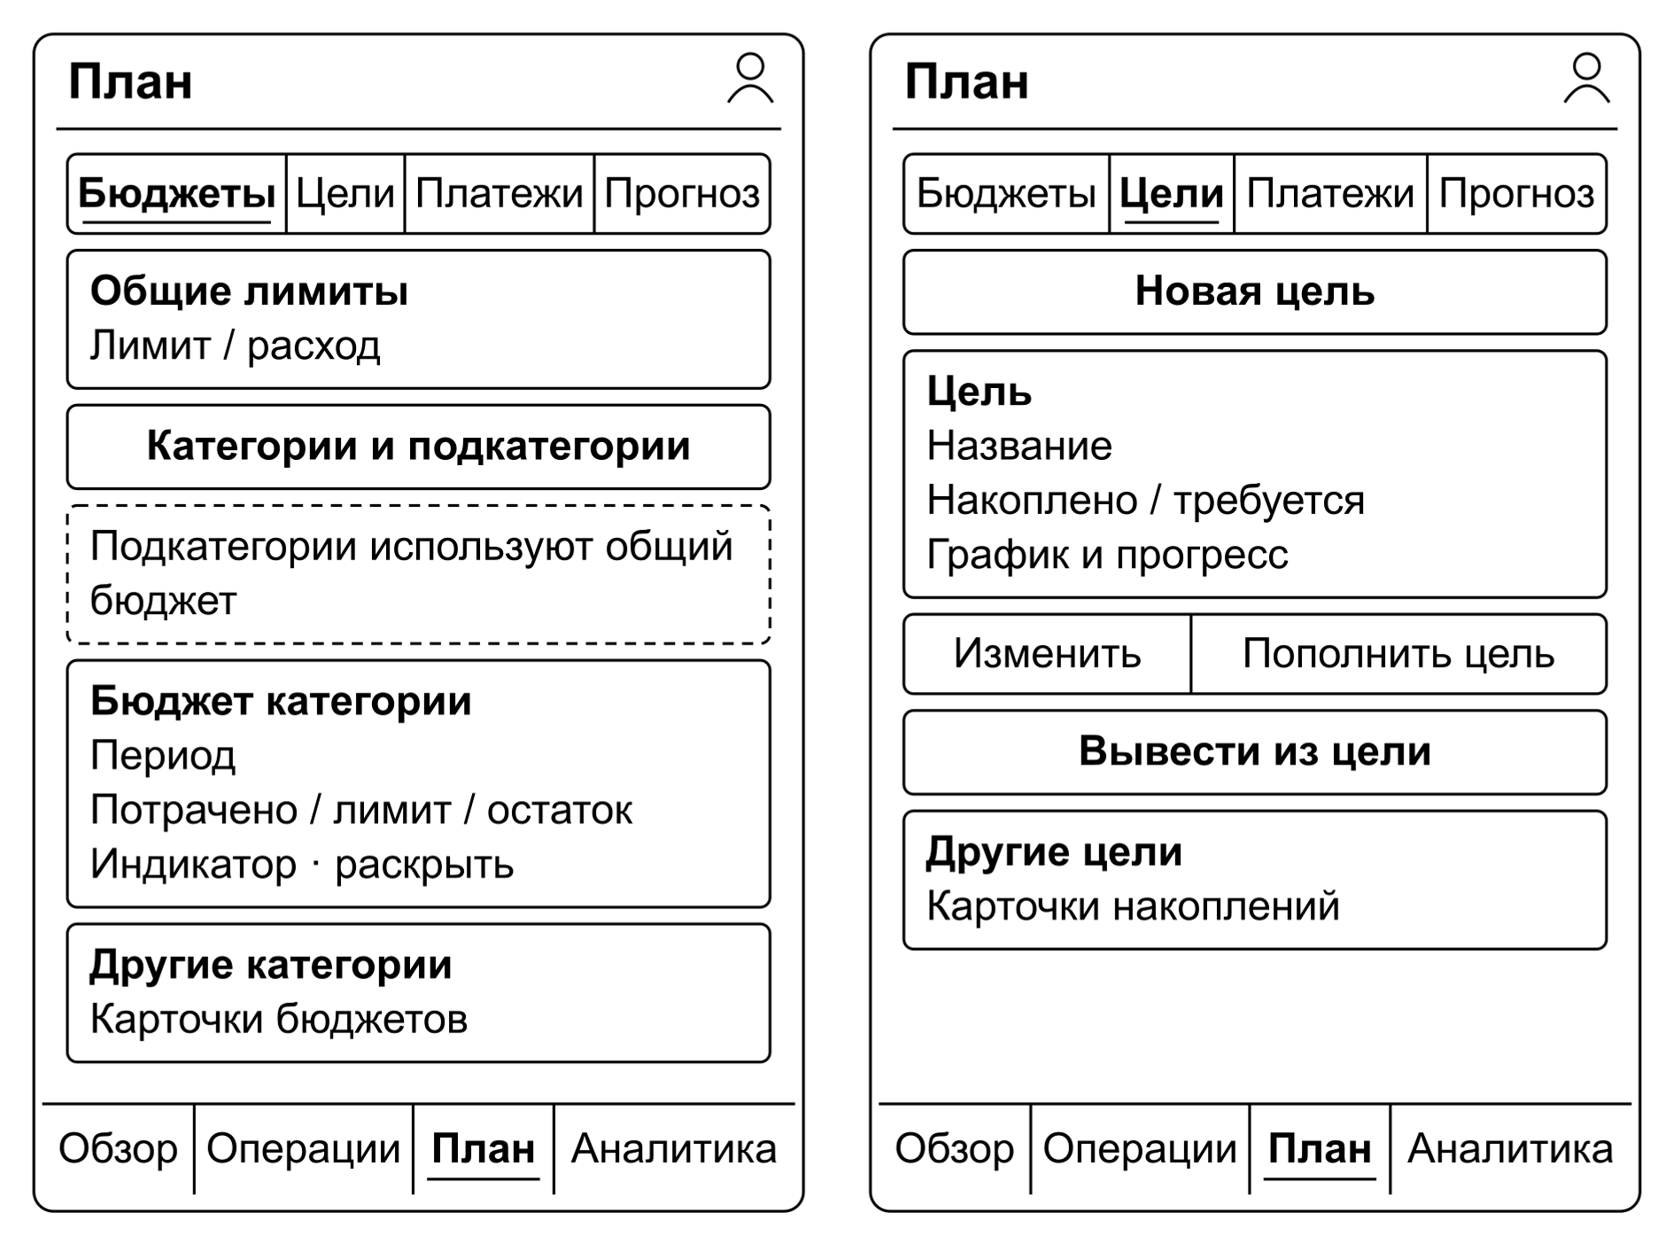
Рисунок 2 – Схемы разделов «Бюджеты» и «Цели»
Раздел «Платежи» объединяет календарь обязательств, единый список регулярных платежей и общую сводку на 30 и 365 дней. «Прогноз» показывает ожидаемые остатки, счета и события выбранного горизонта. Их схемы представлены на рисунке 3; плановые показатели визуально отделены от подтверждения фактической операции.
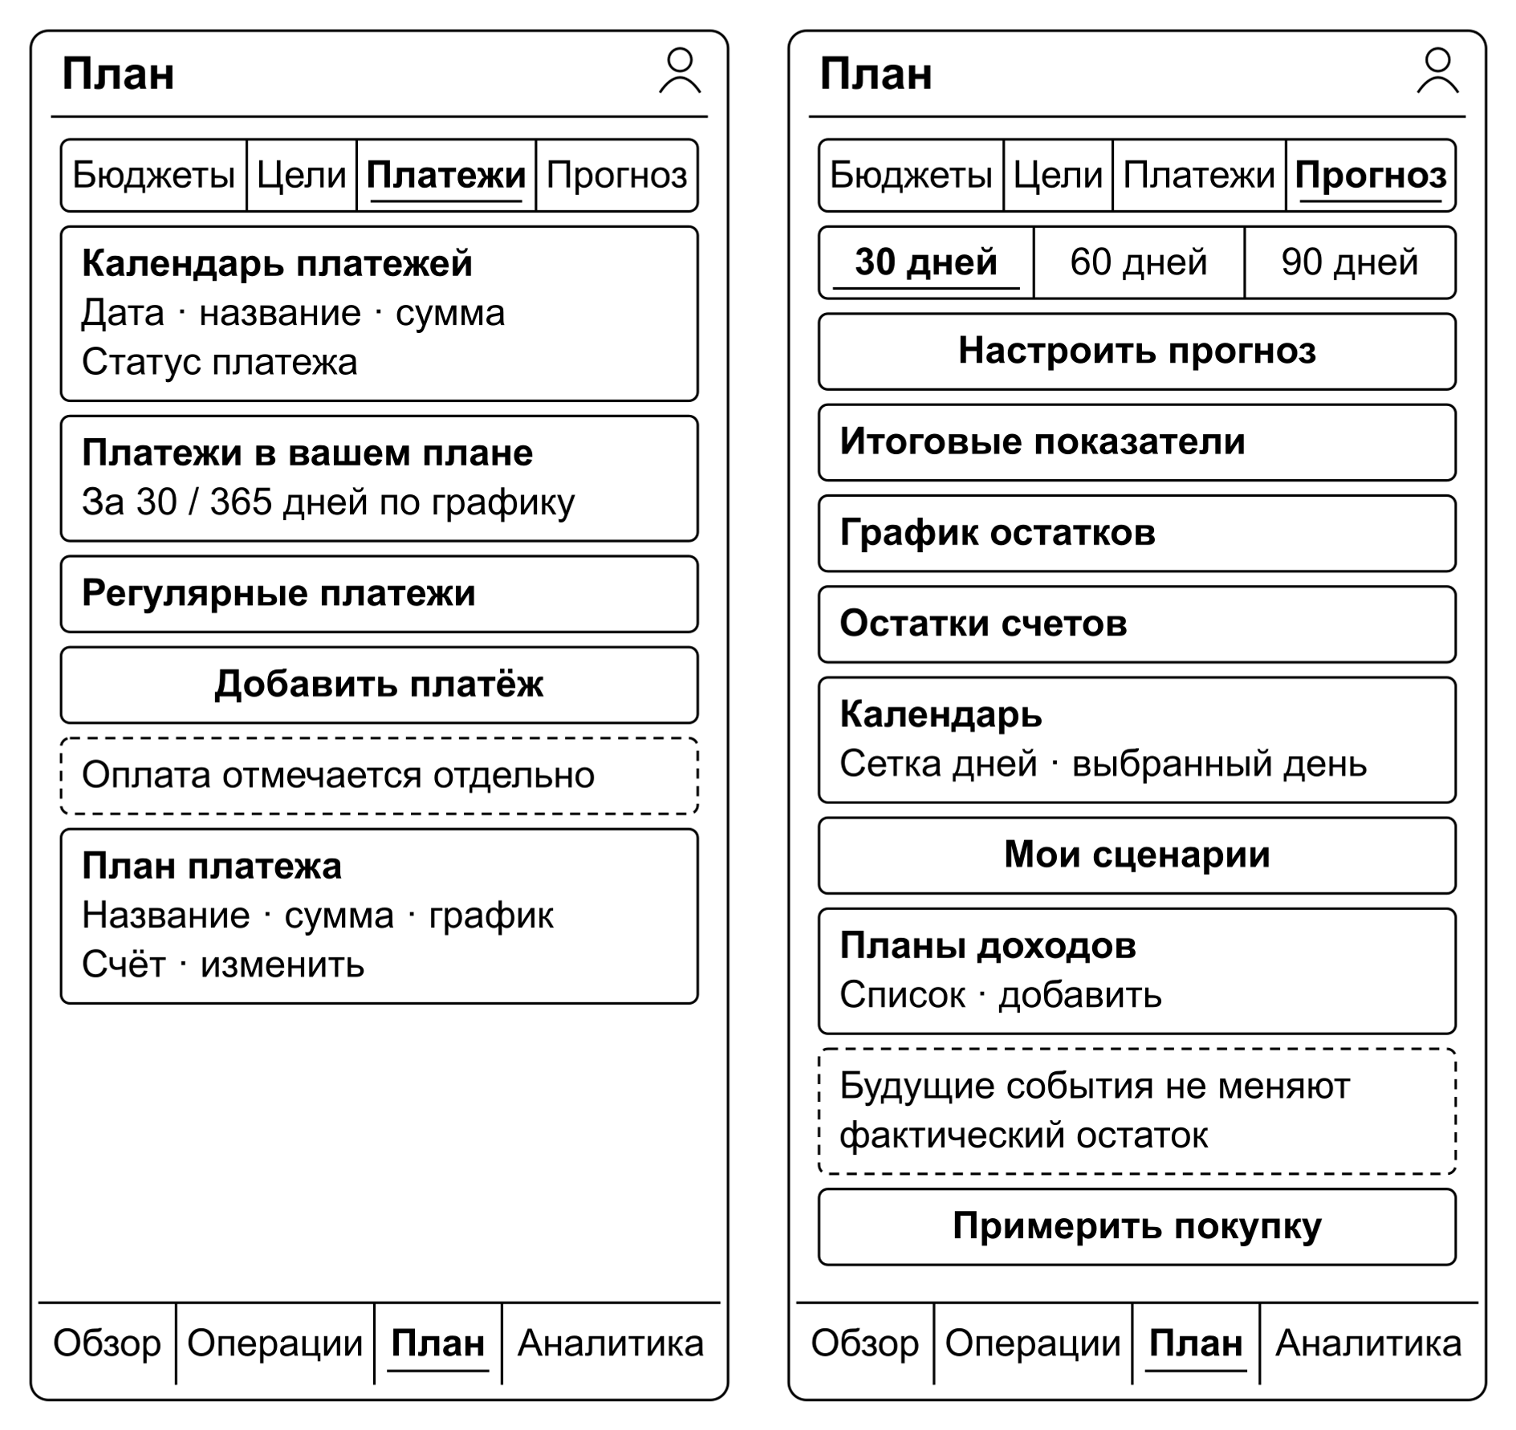
Рисунок 3 – Схемы разделов «Платежи» и «Прогноз»
«Аналитика» раскрывает результаты выбранного месяца, динамику и структуру расходов. Меню профиля объединяет финансовые параметры, управление приложением и перенос данных. Рисунок 4 показывает самостоятельный экран аналитики и открываемое из шапки окно настроек.
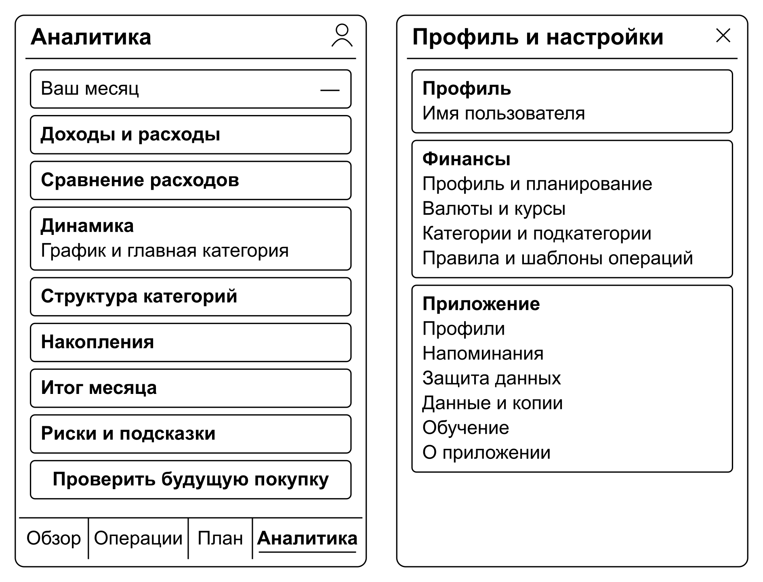
Рисунок 4 – Схемы аналитики и меню настроек
Финансовые настройки задают имя, опорный доход и резерв. Управление профилями позволяет выбрать отдельный набор учёта, создать, переименовать или удалить его. На рисунке 5 показаны эти окна; удаление требует отдельного подтверждения.
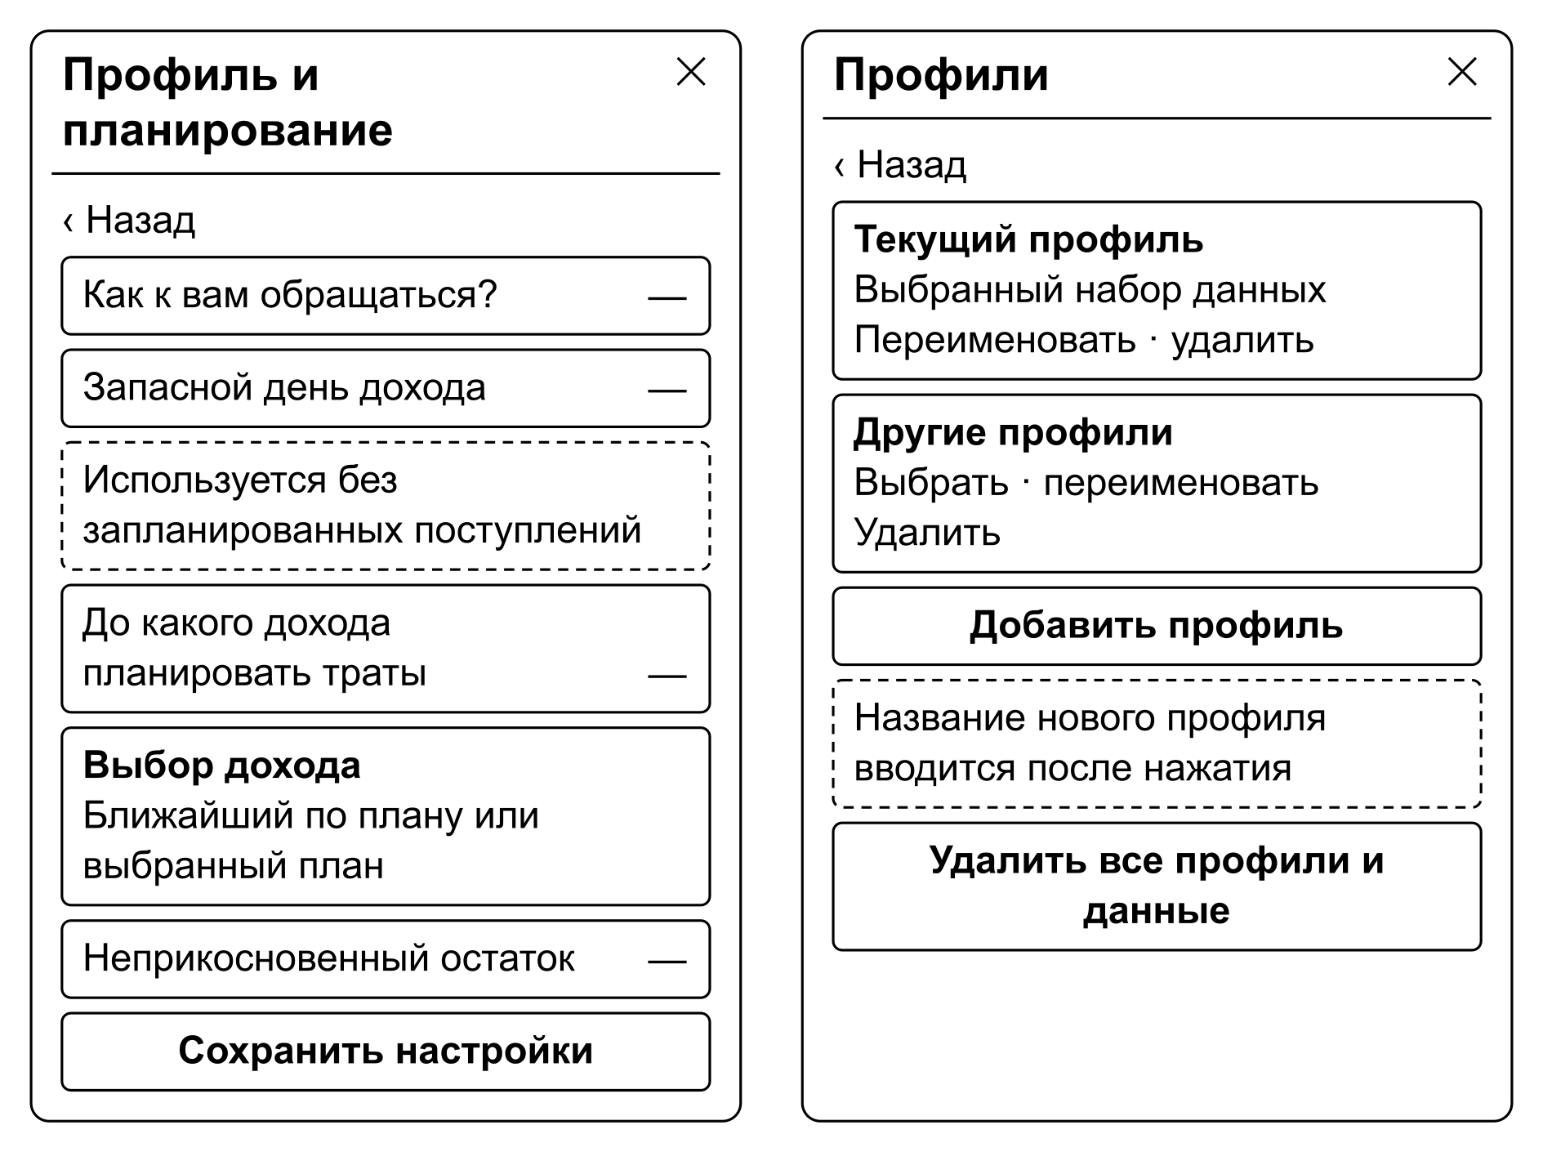
Рисунок 5 – Схемы финансовых настроек и профилей
Окно данных разделяет перенос истории, резервную копию и очистку. Форма операции содержит статус, вид движения, сумму, категорию, счёт и дату. На рисунке 6 показаны доступные действия и вариант ввода проведённого расхода.
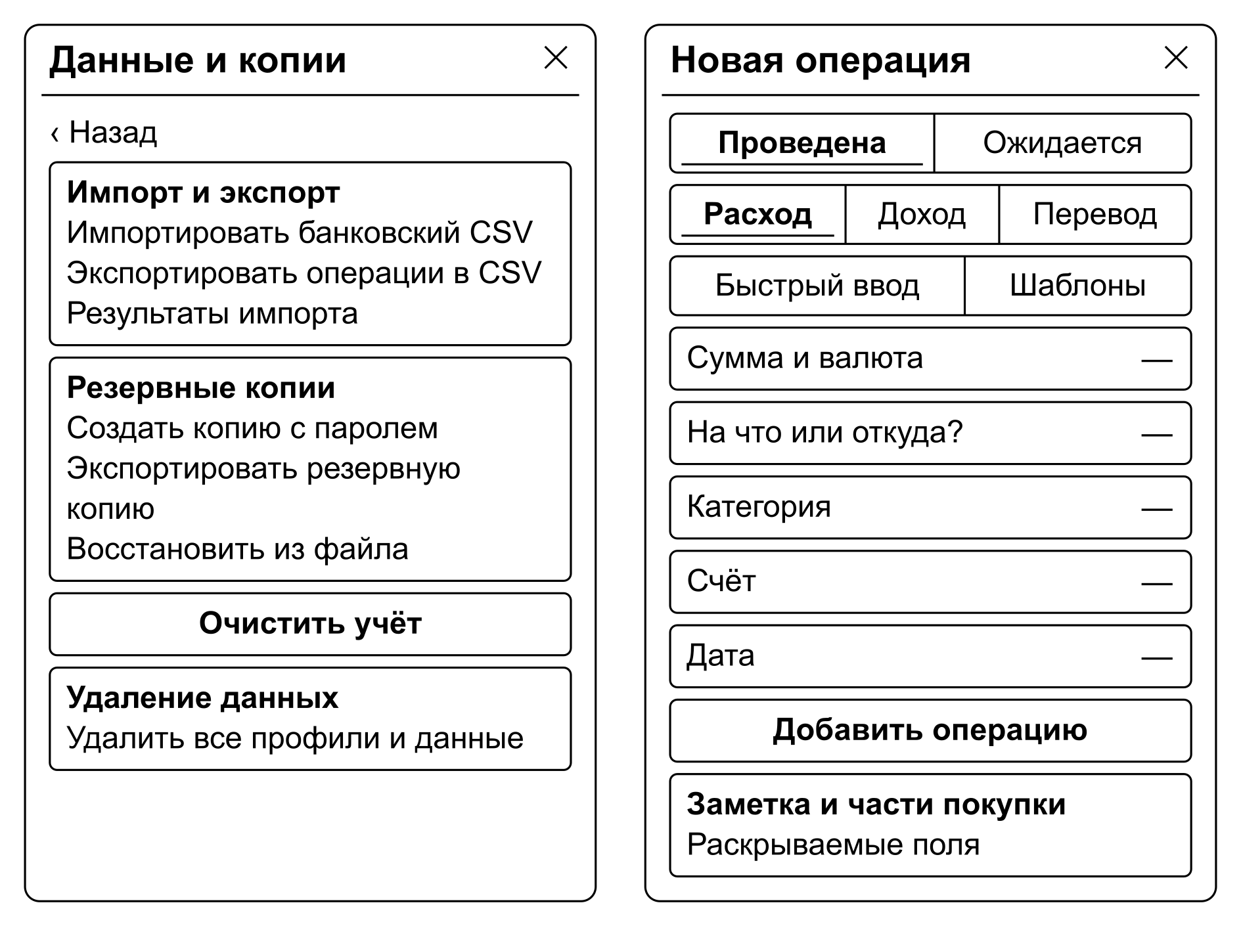
Рисунок 6 – Схемы переноса данных и ввода операции
Создание счёта определяет его тип, валюту и начальное денежное положение. Создание цели задаёт требуемую сумму и условия накопления. Рисунок 7 показывает общие поля; кредитные параметры и индивидуальный график раскрываются только при соответствующем выборе.
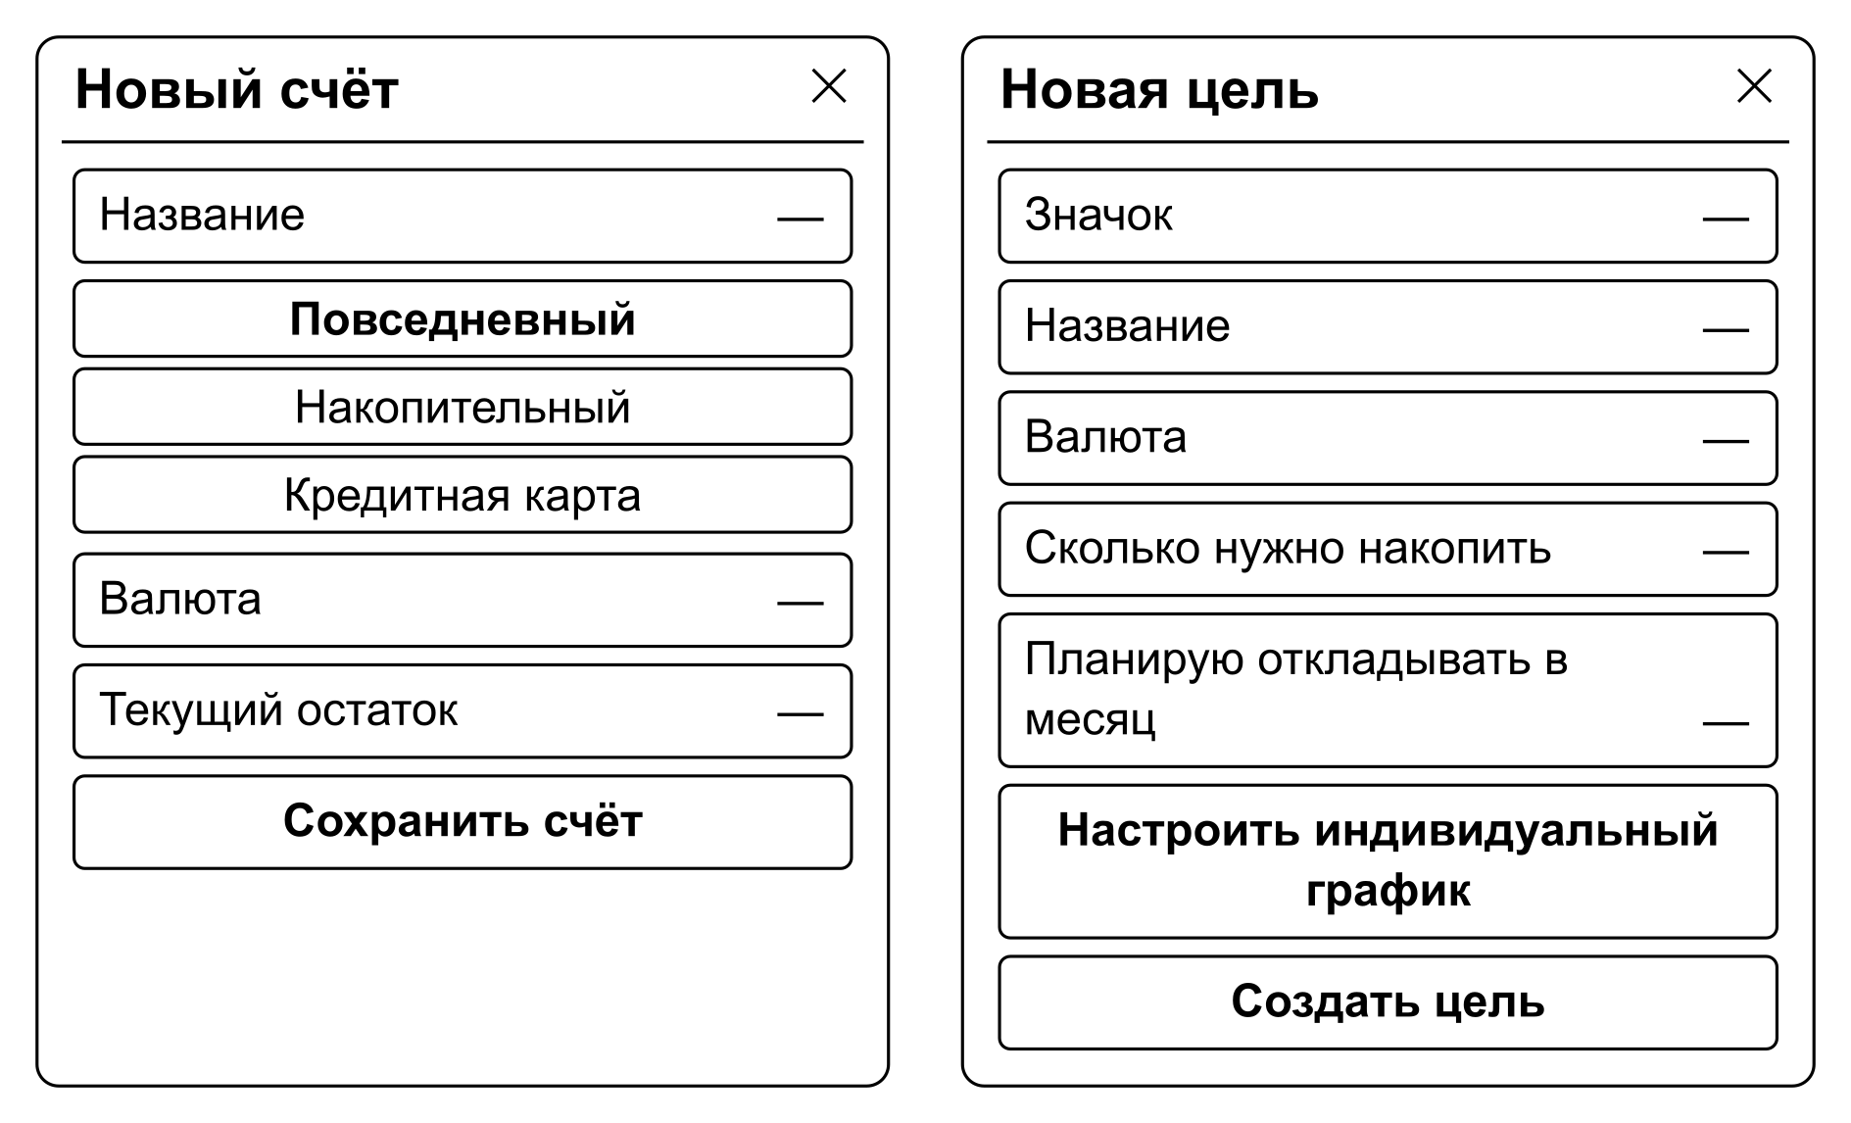
Рисунок 7 – Схемы создания счёта и цели
План дохода задаёт ожидаемое поступление, а план платежа — обязательство. В обоих окнах пользователь выбирает сумму, график и счёт. Рисунок 8 показывает формы создания планов; сохранение условий само по себе не меняет фактический остаток.
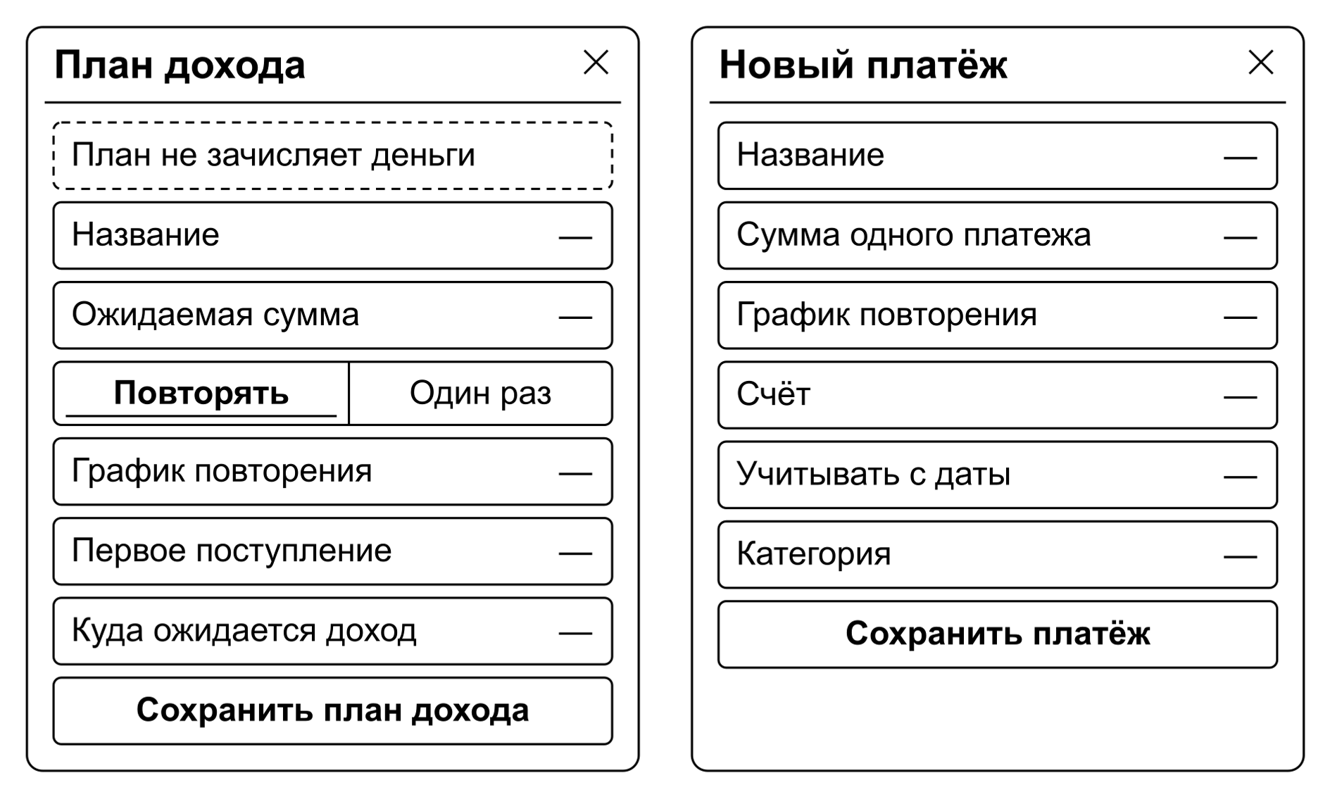
Рисунок 8 – Схемы планов дохода и платежа
Проверка покупки связывает стоимость и дату с выбранным счётом и горизонтом. Сценарий объединяет несколько изменений для сравнения с базовым планом. Схемы на рисунке 9 отражают расчётный характер этих действий: изменение параметров не создаёт денежных операций.
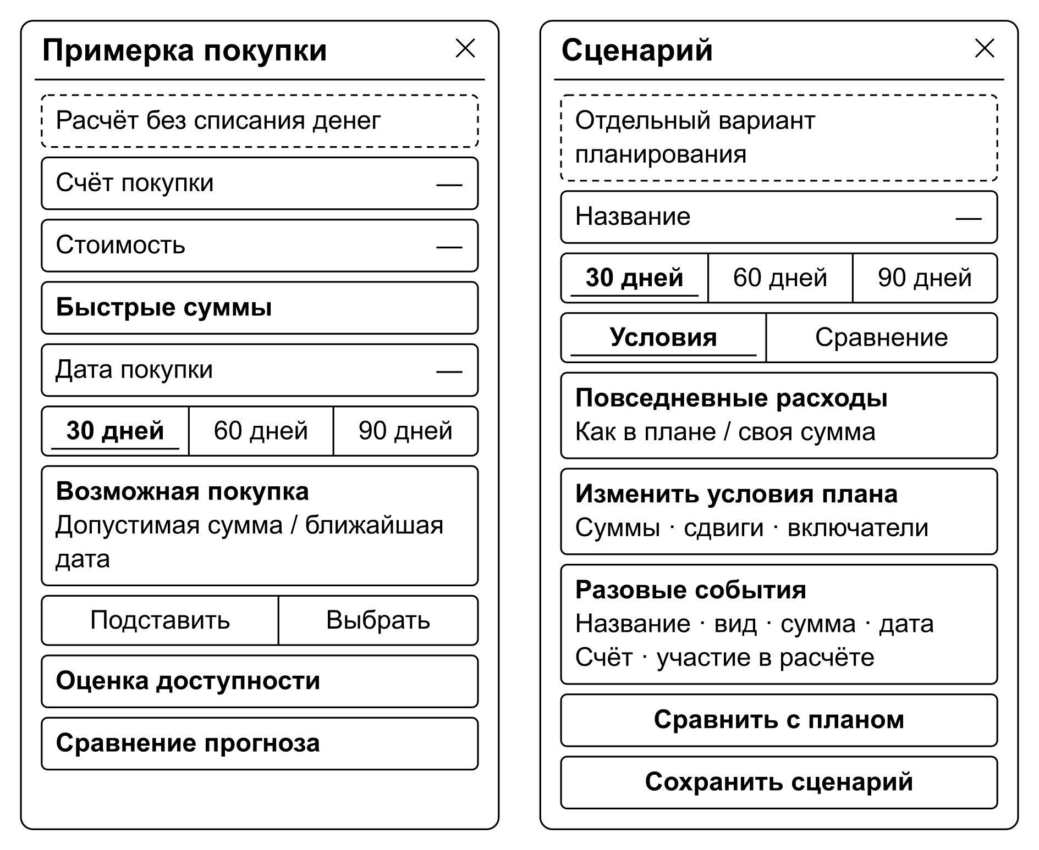
Рисунок 9 – Схемы проверки покупки и сценария
Обзорные блоки показывают первые пять записей. При большем количестве кнопка с общим числом открывает полный список с порциями по 50 записей и действием «Показать ещё». Ограничение показа не сокращает данные финансовых итогов. Вложенная форма возвращает пользователя к списку, а аналитика сохраняет выбранный месяц. Форма вывода из цели показывает доступные накопления, счета списания и зачисления и сумму; запись выполняется текущей датой. Обмен раскрывает сумму в валюте получателя. Оба состояния представлены на рисунке 10.
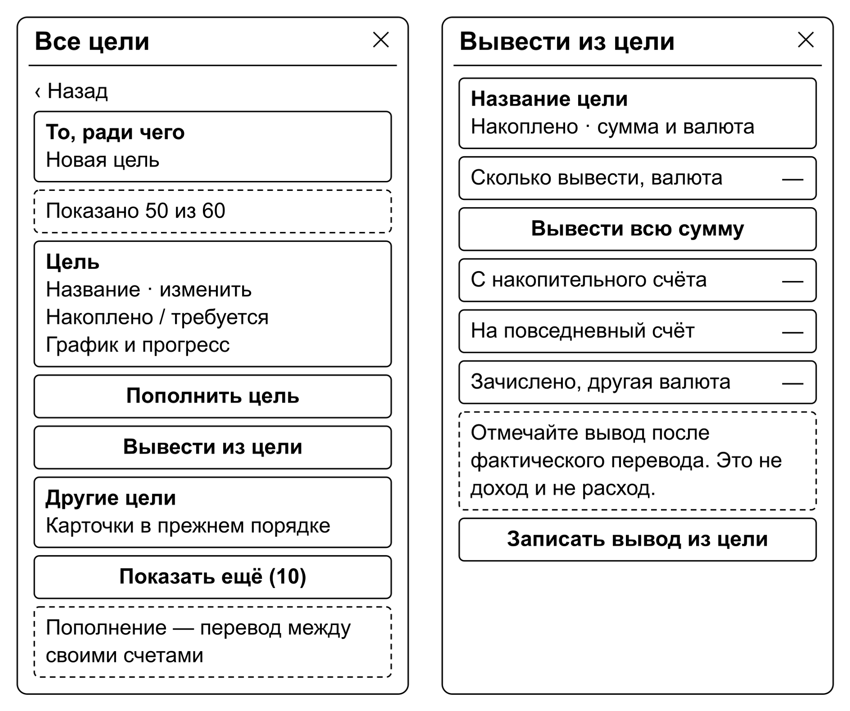
Рисунок 10 – Схемы полного списка и вывода из цели
Поля явно разделяют тип, сумму, счёт, категорию и дату; обмен требует двух сумм и валют. Ошибка объясняет исправление, сохраняя ввод. Даты имеют локальный формат, суммы — валюту, доступность — пояснение. Неназначенное событие и неподтверждённая запись получают явный статус. Восстановление и сброс требуют отдельного подтверждения.
Общие компоненты, цвета и Manrope обеспечивают единообразие. Действия имеют доступные подписи и роли; цвет не служит единственным сигналом ошибки. Формы учитывают прокрутку, безопасные области и клавиатуру. Браузерные ориентиры 320, 390 и 1440 пикселей проверяют адаптацию, но не заменяют мобильную проверку доступности и системных окон.
Закрытие изменённой формы, возврат, свайп и переход к списку проходят общую проверку несохранённых изменений. Отмена отказа от черновика сохраняет ввод; подтверждение последовательно очищает затронутые черновики, включая редактирование шаблона и правила категории.

1.4.2 Интерфейсы ПО
Платформенные обращения отделены от финансовых расчётов. Таблица 5 показывает обмен через адаптеры и модули Expo SDK 58 [15].
Таблица 5 – Программные интерфейсы приложения
Компонент | Назначение и данные | Ограничение
Локальное хранилище | Снимок финансового состояния, реестр профилей, служебные записи | Native и Web имеют разные способы защиты
Файловые средства ОС | Выбор CSV, JSON, .ladbackup; сохранение и передача файла | Передача не подтверждает исправность копии без чтения
SecureStore | Отдельное хранение ключа профиля | Системные Keychain/Keystore; ключ не включается в экспорт [16]
Системная аутентификация | Биометрия либо разрешённый код устройства | Только поддерживаемое нативное окружение
Локальные уведомления | Разрешение, очередь событий, переход к плану | Web не предоставляет равнозначную очередь; доставки сервером нет
Frankfurter | HTTPS-запрос кодов валют; JSON с курсом и датой | Финансовые записи не отправляются; ответ проверяется
Импорт CSV поддерживает UTF-8/Windows-1251, точку с запятой, запятую и табуляцию, настройку заголовка и колонок, разбор и предпросмотр. Полный перенос выполняется отдельной копией. При сетевой ошибке сохраняются прежние курсы и ручной ввод; обновление не отменяет ручной приоритет.
Напоминания ограничены 60 местными календарными днями, включая сегодня, и 60 записями. Очередь обновляется при открытии, возвращении и изменении планов; без запуска приложения она не пополняется. Аппаратных протоколов нет; биометрия доступна через ОС без получения и хранения биометрических образцов.

1.5 Нефункциональные требования

1.5.1 Целостность финансовых данных
NFR-01. Изменение сохраняет ссылки, целочисленные суммы и согласованность сущностей. Критерий: недопустимое действие не меняет исходное состояние; перевод обновляет обе стороны, импорт — весь проверенный пакет. Проверяются возвраты, обеспечение целей по валютам, границы сумм и календаря.
NFR-02. Остатки и отчётность воспроизводятся на указанную дату. Критерий: корректировка не становится доходом, план не создаёт факт, переименование не меняет оценку. Одинаковые исходные данные и дата дают одинаковые суммы и состав денежных событий.

1.5.2 Надёжность и восстановление
NFR-03. Ошибка чтения не подменяет данные пустым учётом или Demo; ошибка записи видима и допускает повтор. Критерий: различимы состояние в памяти, читаемый снимок и неподтверждённая запись; повтор не дублирует денежную операцию или импорт.
NFR-04. Формат, ссылки и пароль проверяются до подтверждённой замены. Неудача сохраняет исходные данные в предусмотренном маршруте. Новое поколение нативного файла и обратная проверка уменьшают риск перезаписи; физическая сохранность при любом отказе не гарантируется.
Подтверждённое удаление профиля или полный сброс фиксируется служебным журналом. После прерывания незавершённая очистка возобновляется до открытия учёта; при ошибке финансовый интерфейс остаётся закрытым до повторной попытки. Удаление одного профиля не затрагивает учёт остальных.

1.5.3 Безопасность информации
NFR-05. Нативный снимок шифруется AES-256-GCM, ключ хранится отдельно в SecureStore. Парольная копия использует отдельный ключ с фиксированными проверяемыми параметрами PBKDF2-SHA256. Критерий: повреждение и неверный пароль обнаруживаются до применения, секреты не входят в журналы и экспорт. Независимый аудит этим не утверждается.
NFR-06. Включённая блокировка закрывает интерфейс при уходе в фон, сохраняя черновик. Проверяются возвращение, отмена аутентификации и список приложений. Web, JSON/CSV и служебные названия профилей открыты. Защита интерфейса не противодействует скомпрометированной ОС или чтению памяти процесса.

1.5.4 Совместимость и переносимость
NFR-07. Старые копии сохраняют финансовый смысл: отсутствующая валюта означает RUB, неизвестное основание остаётся неизвестным, строка сценария без признака участия включена. Критерий: чтение корректной старой копии не повышает её автоматически до формата 9; версии 1⁠–⁠4 сохраняют нормализацию до 4. Освобождение без цикла допустимо начиная с формата 9; сохранение сценария после вывода сохраняет версию и финансовые связи.
NFR-08. Общие действия дают одинаковые финансовые результаты на всех UI-платформах; системное поведение проверяется отдельно. Экспорт JavaScript и ресурсов iOS/Android/Web не равнозначен APK/IPA или испытанию физического устройства.

1.5.5 Производительность и объём данных
NFR-09. Превышение допустимого объёма объясняется и отклоняется до изменения учёта. Обычная копия ограничена 5 МБ UTF-8, CSV — 2 000 000 байт, 5000 строк и 50 колонок. Предупреждения при 80% пределов учёта не являются нагрузочными результатами. Спасательный архив не отменяет обычные ограничения.
Предлагаемая приёмочная цель: на согласованном Android-устройстве с 5000 операциями пересчитывать прогноз на 90 дней за 2 секунды в 95% из 30 повторений после прогрева. Это будущий критерий, не замер. В протоколе фиксируются устройство, сборка, режим и границы измерения; холодный запуск и парольный экспорт оцениваются отдельно.

1.5.6 Удобство и сопровождаемость
NFR-10. На узком экране подписи читаемы, окна прокручиваются, клавиатура не закрывает подтверждение, ошибки объясняют исправление. Доступные роли и подписи проверяются средствами платформы; свойства компонентов сами по себе не доказывают удобство для всех пользователей.
NFR-11. Финансовое ядро отделено от интерфейса и ввода-вывода; модули используют публичные интерфейсы без циклов. Критерий: расчёт на переданных состоянии и дате не обращается к React, DOM, файлам и сети; замена адаптера не переписывает финансовую модель.
Для приёмки приложения предусматриваются модульные, браузерные и нативные испытания. Отдельно проверяются доставка уведомлений, защищённый перенос данных и работа под нагрузкой. Продукт не рассчитывает доходность/инфляцию целей, проценты/льготный период карты и не сохраняет прошлые прогнозы для сравнения с фактом.
Пользовательские цели, данные, интерфейсы и свойства качества определяют модели второй главы. Связь плана и факта, целостность изменений и объяснимые ограничения определяют дальнейшую проверку.

2 Проектирование приложения «Лад»

2.1 Модель сценариев использования предметной области
Модель сценариев использования связывает требования с границами системы. В нотации UML актор обозначает внешнего участника, а вариант использования — предоставляемый ему результат самостоятельной ценности [17]. Основной актор «Лада» — владелец локального финансового учёта. Именованные профили разделяют данные одного устройства, но не образуют технических ролей или многопользовательской системы.
На рисунке 11 представлены UC-01–UC-08: настройка учёта, счета, операции, переводы, бюджеты, цели, доходы и платежи. Рисунок 12 охватывает UC-09–UC-16: долги, доступную сумму, прогноз, покупку, сценарии, аналитику, файловый обмен и сохранность данных. Оба представления используют идентификаторы подраздела 1.2 и общую границу приложения.
Ассоциации показывают доступные владельцу действия. Искусственные отношения обязательного включения не вводятся: например, просмотр прогноза использует существующие планы и не требует каждый раз создавать доход. Файлы, уведомления и курсы предполагают взаимодействие с операционной системой и внешним сервисом, которые не становятся владельцами учёта.
Запись факта отделена от расчёта будущего. UC-03 и UC-04 изменяют фактические остатки, тогда как UC-10–UC-13 вычисляют оценки. Отметка платежа или дохода создаёт либо связывает операцию после действия пользователя. Наступление даты и моделирование покупки банковских операций не выполняют. Эта граница требует раздельного представления фактов, условий планов и сценарных предположений.
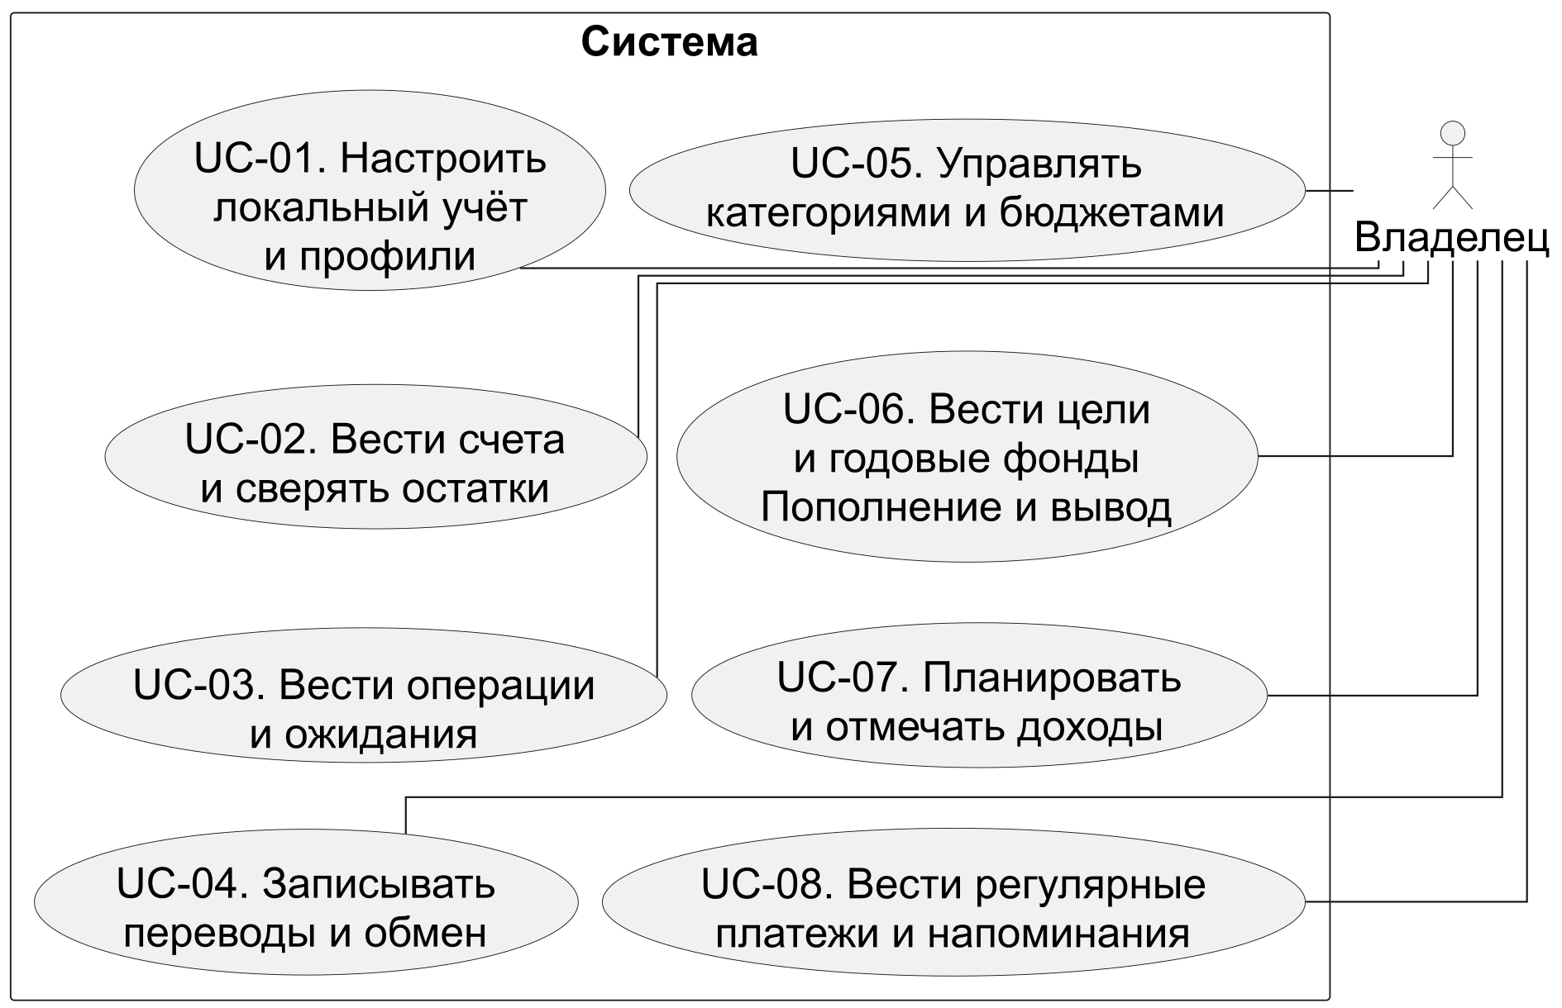
Рисунок 11 – Варианты использования учёта и планов
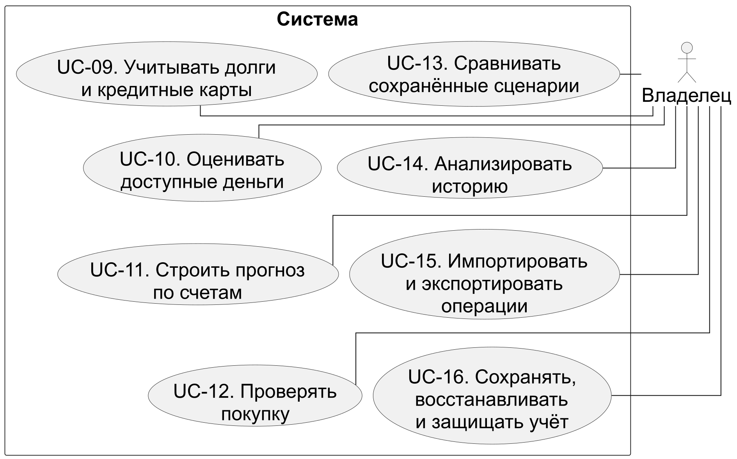
Рисунок 12 – Варианты использования анализа и сохранности

2.2 Логическая модель данных
Логическая модель описывает сущности независимо от хранения. В реализации ей соответствует агрегат финансового состояния профиля: массивы записей, вложенные значения и настройки, сериализуемые в JSON. Ссылки представлены идентификаторами; каталог профилей хранится отдельно. ER-диаграммы не предполагают реляционной СУБД.
Ядро учёта показано на рисунке 13. Операция имеет ровно один основной счёт: получатель для дохода, источник для расхода и перевода. Счёту соответствует 0..* операций. Второй счёт имеет общую кратность 0..1: он обязателен только для перевода и отличается от источника. При обмене списанная и полученная суммы сохраняются отдельно в соответствующих валютах.
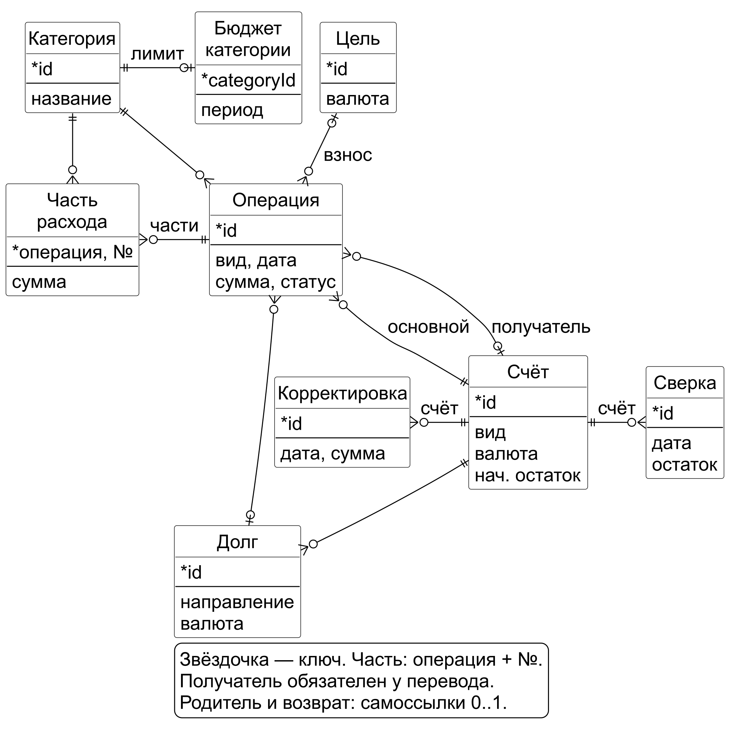
Рисунок 13 – Логическая модель фактического учёта
Каждая операция относится к одной основной категории и может содержать части расхода. Часть имеет одну категорию, принадлежит одной операции и распределяет её сумму без самостоятельного движения денег. Сумма частей совпадает с расходом. Обозначенный ключ «операция + номер» является модельным: собственного идентификатора у вложенной части нет. Легенда рисунка поясняет ключи и вынесенные самоссылки. Возврат ссылается на исходную покупку; покупка допускает несколько частичных возвратов, уменьшающих расходы в дату зачисления.
Категория имеет 0..1 родителя и 0..* дочерних категорий; разрешены только два уровня без циклов. Основной категории соответствует 0..1 бюджета, ключом которого служит categoryId, без отдельного id. Подкатегории разделяют родительский лимит. Условия периодов и переносов отделены от операций.
Счёт имеет 0..* корректировок, сверок и исходных записей долга; каждая такая запись относится к одному счёту. Корректировка изменяет остаток на заданную дату, сверка сохраняет подтверждённый остаток и отпечаток денежных записей. Остаток вычисляется из начальной суммы, проведённых операций и корректировок. Долг хранит направление, валюту и исходную сумму; с ним связаны 0..* операций. Счёт последующего движения может отличаться от исходного при сохранении валюты.
Операция взноса ссылается максимум на одну цель, у которой может быть множество взносов. Цель обеспечивается совокупностью накоплений своей валюты и не закрепляется за единственным накопительным счётом. Назначение счетов будущего взноса не меняет исторические переводы.
На рисунке 14 планы доходов, платежей и цели имеют по 0..* сохранённых версий условий. Ноль допустим для прежних данных, обрабатываемых совместимо. Версия принадлежит ровно одному объекту; её интервал включает начало и исключает окончание, интервалы не пересекаются. Условия дохода и платежа связаны с одним счётом, в валюте которого выражена сумма.
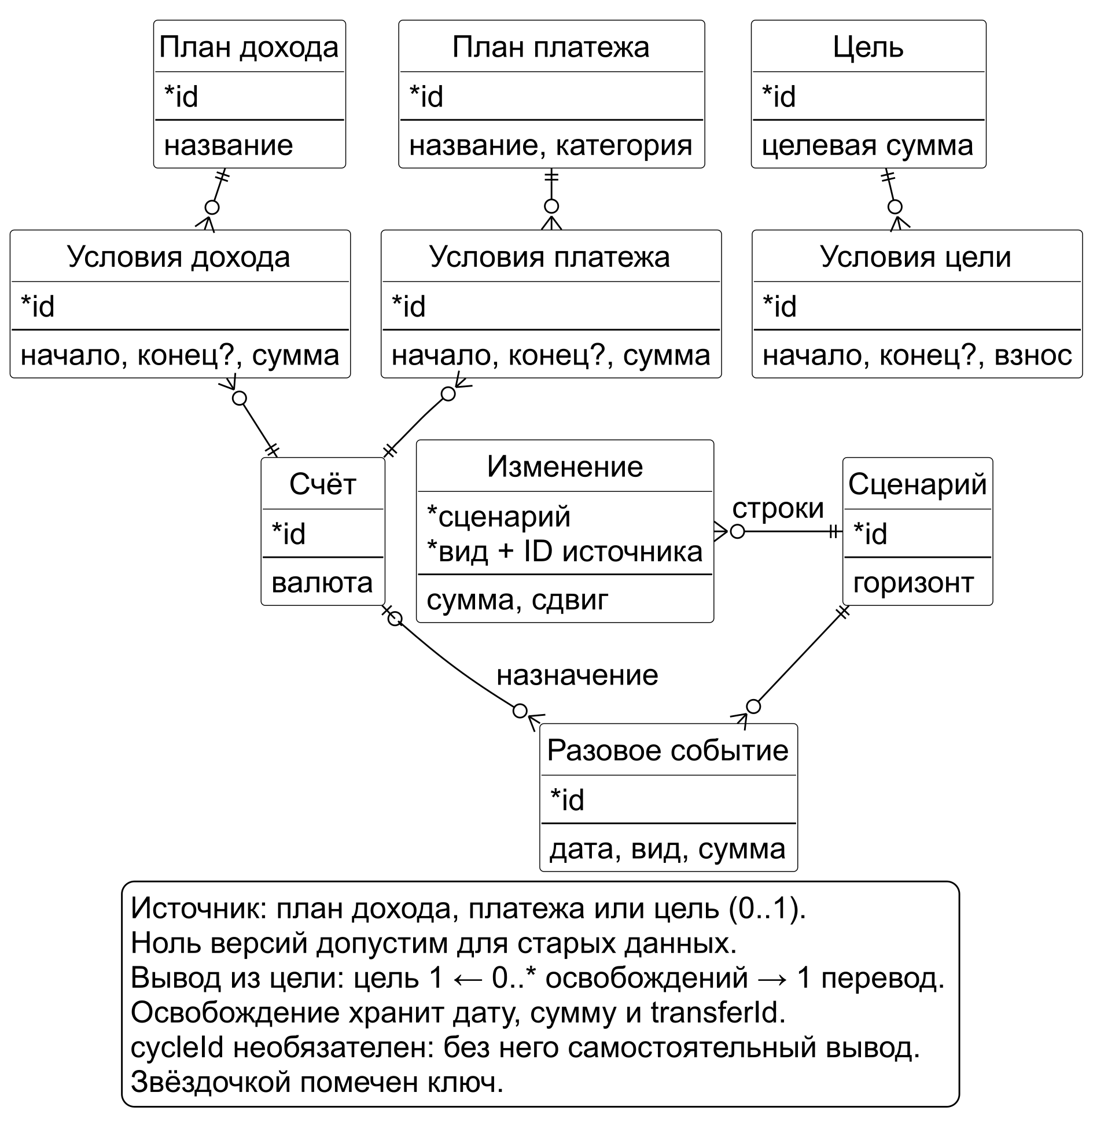
Рисунок 14 – Логическая модель планирования
Обязательство определяется планом, версией условий и исходным ключом: месяцем для прежнего месячного плана, значением once для разового дохода или полной датой для интервального графика. Ожидаемая и фактическая даты отделены от идентичности события. Календарь обязательств вычисляется, а не хранится перечнем всех будущих дат.
Сценарий содержит 0..* изменений и разовых событий, каждое принадлежит одному сценарию. Изменение указывает вид и идентификатор источника; ключ на диаграмме описывает его положение в сценарии. Ссылка может утратить актуальность после удаления источника: строка сохраняется с пояснением, не восстанавливая объект. Разовое событие имеет 0..1 назначенного счёта. Результат пересчитывается от актуального учёта.
Настройки прогноза задают повседневный счёт ежедневных расходов, пару счетов взноса цели и счёт погашения долга или карты. Плановый перевод содержит дату, пару счетов и сумму списания; при обмене — также сумму зачисления. Он изменяет прогноз, но не историю. Эти записи формата 8 дополняют модель планирования. Автоматического сопоставления с проведённым переводом нет: после записи факта пользователь удаляет соответствующий план, исключая повторное влияние.
За пределами компактной диаграммы остаются вспомогательные записи годового фонда и освобождения накоплений. Цель допускает несколько исторических циклов и максимум один активный; оплаченный цикл связан с полным расходом. Каждое освобождение относится к одной цели и одному фактическому переводу. Ссылка на цикл обязательна при оплате фонда и отсутствует при самостоятельном выводе. Вывод уменьшает покрытие активного фонда, сохраняя связь с обязательством. Изменение прошлых денежных записей не должно делать уже записанный вывод необеспеченным.
Самостоятельный вывод можно исправить или удалить вместе с соответствующим освобождением после проверки ограничений. Удаление самой цели сохраняет фактический перевод и очищает связанные предметные ссылки. История взносов не переписывается освобождением накоплений. Чтение прежнего формата не создаёт неизвестных фактов и искусственной истории.

2.3 Структурное моделирование системы
Декомпозиция разделяет интерфейс, финансовые правила, состояние и платформенные средства. Семь разделов на рисунке 15 являются модулями одного приложения.
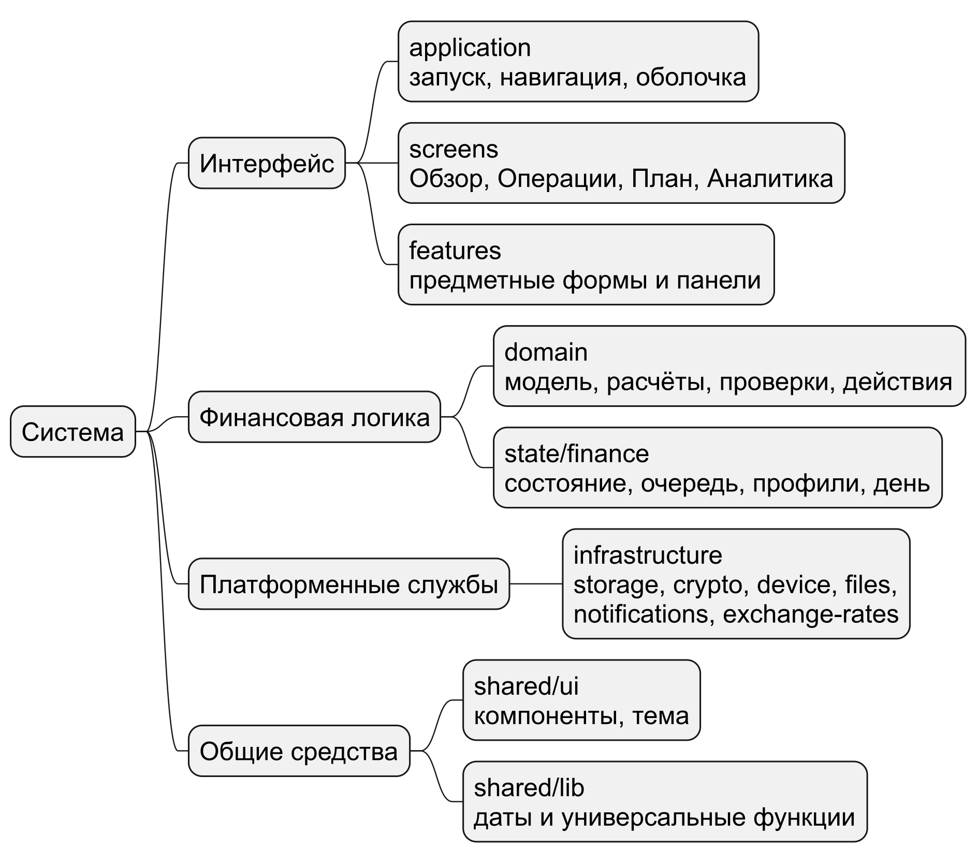
Рисунок 15 – Структурная декомпозиция приложения
Application собирает провайдеры, навигацию и оболочку. Screens объединяет компоненты в четыре экрана: обзор, историю, планирование и аналитику. Features содержит предметные формы и карточки, сгруппированные по функциям; внешние потребители используют публичные интерфейсы модулей.
Полные списки используют существующую систему окон. Оболочка выбирает предметный компонент и передаёт ему режим полного показа и необходимый контекст, например месяц аналитики. Универсальный компонент RecordList ограничивает обзор пятью строками, а полный показ расширяет порциями по 50. Эти ограничения относятся к отображению: отдельное финансовое состояние для списков не создаётся.
Domain включает типы, проверки, расчёты и действия. Он зависит только от собственных модулей и shared/lib, исключая React, хранилище и платформенные API. Shared предоставляет универсальные компоненты и вспомогательные функции без зависимости от финансовой модели. State связывает React, предметные правила и хранение, предоставляя состояние, действия, денежное форматирование, текущую дату и статус сохранения. Infrastructure содержит адаптеры файлов, шифрования, защиты устройства, уведомлений и курсов, включая платформенные варианты реализации.
Допустимые зависимости закрепляют ответственность: state использует domain, infrastructure и shared; infrastructure — domain и shared. Features обращается к этим трём разделам, state и публичным интерфейсам других features без циклов. Screens использует собственные модули, публичные features, state, domain и shared, без прямого доступа к infrastructure. Для типов навигации действует ограниченное исключение, не разрешающее импорт исполняемой логики оболочки. Application выполняет композицию всех разделов.
Путь изменения состояния показан на рисунке 16. Форма собирает черновик, преобразует сумму в минимальные единицы валюты и вызывает useFinanceActions. Внутри обновления действие получает актуальное состояние, проверяет ссылки, суммы и финансовые ограничения, возвращая новый объект без изменения исходного. Ошибка отклоняет обновление и поясняется пользователю.
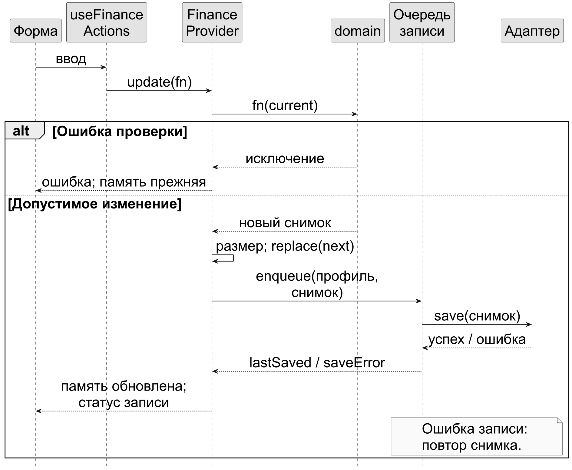
Рисунок 16 – Изменение состояния и асинхронное сохранение
Принятое состояние обновляет интерфейс и сохраняется асинхронно. Очередь завершает текущую запись, оставляя для следующей наиболее новый ожидающий снимок. Изменение памяти поэтому отличается от подтверждённой записи. Ошибка сохранения доступна для повторной попытки; поддерживаемые черновики очищаются после проверки финансового снимка повторным чтением.
Порядок провайдеров: защита, финансовое состояние, напоминания, валютные курсы. Зависимые средства получают готовый контекст учёта. Управление системными уведомлениями отделено от расчёта напоминаний, а получение курсов — от вычисления валютной оценки. Сетевой ответ меняет настройки через проверяемое действие.
Перед удалением профиля завершаются ожидающие записи, а затем размонтируются зависимые провайдеры. Служебный журнал описывает подтверждённую очистку отдельно от финансового снимка. При следующем запуске приложение сначала завершает её и только затем открывает хранилище; ошибка переводит оболочку в состояние повторной попытки. Полный сброс дополнительно очищает настройки блокировки и обучения через платформенные адаптеры.
Стек включает React Native 0.88.0, React 19.3.0, TypeScript 6.0.3, Expo 58.0.19 (SDK 58); Node.js — 22.21.1. Компоненты React Native формируют общий мобильный интерфейс [18], React связывает отображение с состоянием [19]. Web служит предпросмотру и браузерным проверкам, которые не подтверждают системные функции телефона.
Строгая проверка TypeScript фиксирует варианты операций и контракты модулей [20], сохраняя необходимость проверки загружаемого JSON схемами и финансовыми инвариантами. Expo предоставляет средства сборки и доступа к возможностям устройства [15]; нативные зависимости должны соответствовать SDK 58.
Две самостоятельные нативные реализации потребовали бы согласовывать общий интерфейс и правила. Здесь выбран единый код и провайдер React со специализированной очередью сохранений. Альтернативой JSON была бы локальная реляционная база со схемой, миграциями и отображением агрегата на записи. Снимок согласуется с переносом полного учёта, но ограничивает объём данных и возлагает проверку целостности на приложение. Различия защиты нативного и Web-хранилища изолированы в адаптерах и не меняют финансовые формулы.

2.4 Модель классов предметной области
Концептуальные классы описывают предметные понятия и отношения средствами UML [17]. Данные представлены интерфейсами TypeScript и объектами, а обработка вынесена в отдельные функции. Диаграммы отражают атрибуты, связи и ограничения предметной модели.
На рисунке 17 показаны семь понятий: счёт, операция, категория, часть расхода, долг, корректировка и сверка. Тип счёта и вид операции являются признаками объектов. Две ролевые ассоциации различают основной счёт и получателя. Композиция связывает одну операцию с 0..* частями: каждая часть принадлежит только ей. Легенда дополняет модель самоссылками категории и возврата, правилом вычисления остатка и ограничениями значений.
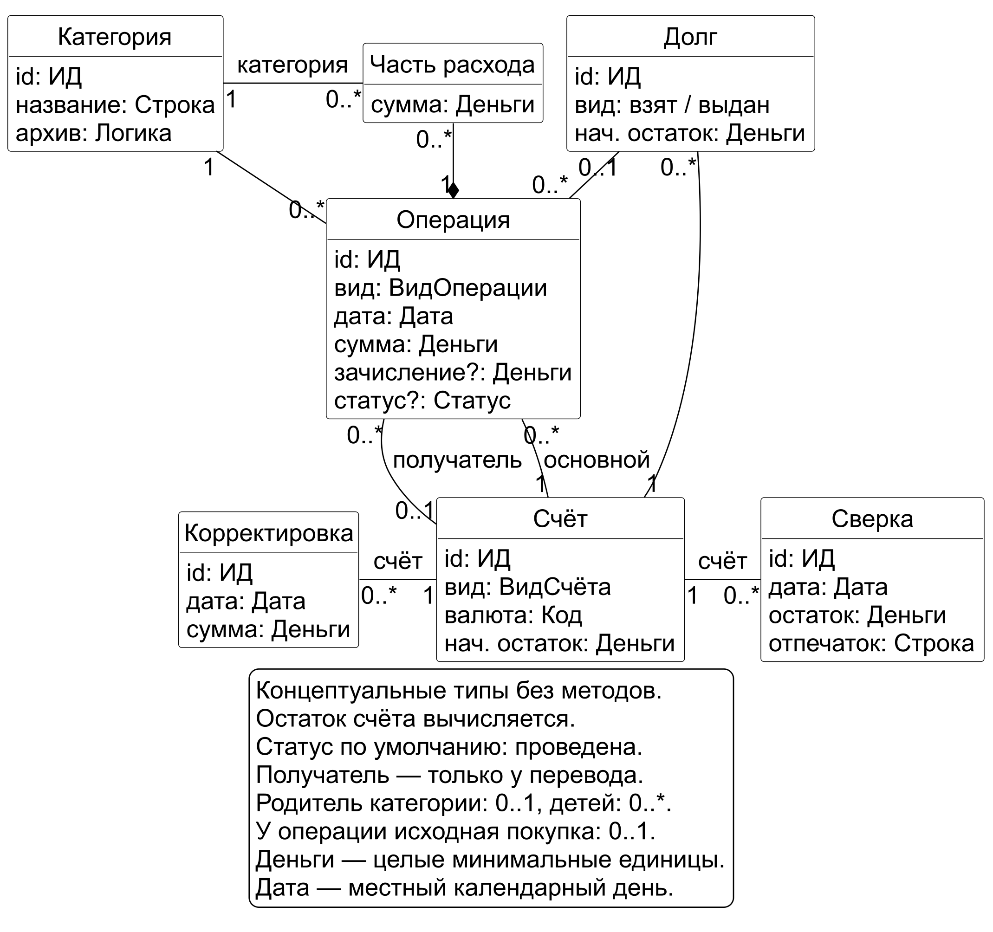
Рисунок 17 – Концептуальные классы фактического учёта
На рисунке 18 представлены восемь понятий: сценарий, планы дохода и платежа, цель, три вида условий и график. Композиция связывает каждый план или цель с собственными версиями. Версия содержит 0..1 графика; график — значение единицы повторения, интервала и опорной даты. Кратность владельца на каждой из трёх связей составляет 0..1, а ограничение {xor} в легенде требует ровно одного владельца среди соответствующих видов условий. Пунктир обозначает зависимость сценарного расчёта от планов, а не владение ими; устаревшая ссылка обрабатывается согласно логической модели.
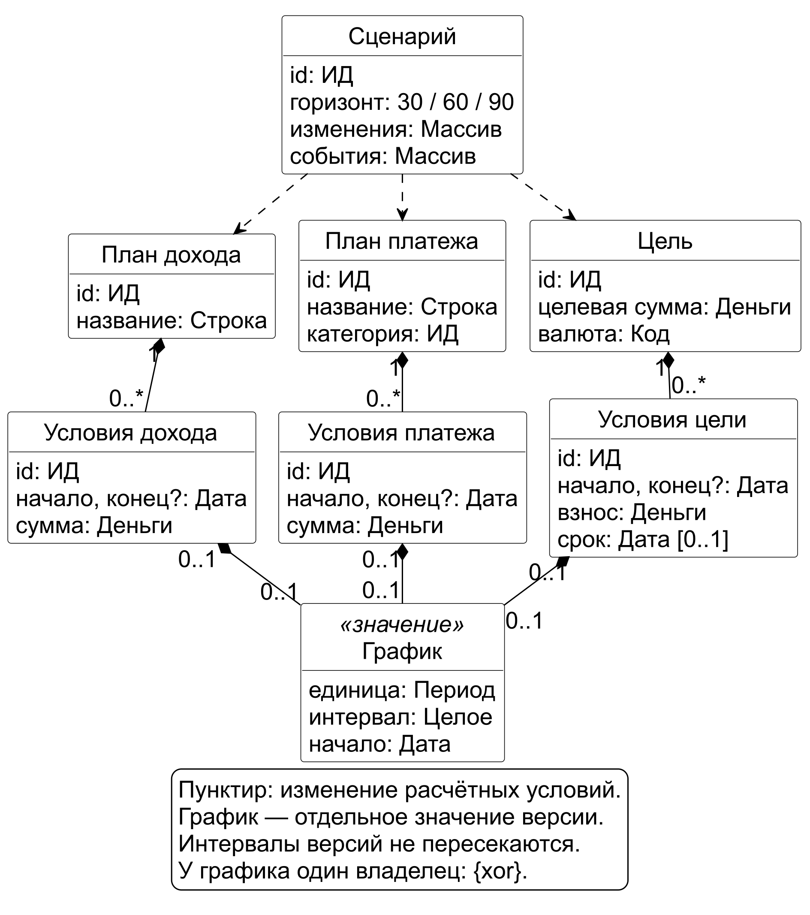
Рисунок 18 – Концептуальные классы планирования
Таблица 6 сопоставляет понятия с типами реализации, включая вспомогательные типы, не показанные на компактных диаграммах.
Таблица 6 – Соответствие предметной модели типам реализации
Концептуальный элемент | Типы реализации | Существенное различие
Счёт и операция | Account, Transaction | Текущий остаток вычисляется; перевод хранит две стороны
Категория и бюджет | Category, BudgetPlan, BudgetVersion | Лимит принадлежит основной категории; условия версионируются
Цель и годовой фонд | Goal, GoalTermsVersion, GoalFundCycle, GoalRelease | Накоплено вычисляется по взносам и освобождениям
Доход и платёж | PlannedIncome, Recurring; соответствующие TermsVersion | План и факт разделены; обязательство имеет исходный ключ
Долг, корректировка, сверка | Debt, BalanceAdjustment, AccountReconciliation | Движение долга и корректировка не равны обычному расходу
Сценарий и его строки | SavedScenario, ScenarioChange, ScenarioEvent | Хранятся предположения, а результат пересчитывается
Суммы интерпретируются вместе с валютой как целые минимальные единицы, даты — как местные календарные дни. Остатки, накопления, расходы бюджета и прогноз вычисляются согласованными функциями. Модели задают основу реализации: разделяют факты и предположения, сохраняют идентичность обязательств и направляют изменения через проверяемое общее состояние.

3 Реализация прецедентов приложения «Лад»
В третьей главе рассматривается реализация шестнадцати прецедентов, сформулированных в подразделе 1.2. Для каждого прецедента показаны преобразование входных данных, существенные проверки и используемые программные структуры. Числовые расчёты и примеры действий поясняют работу алгоритмов. Математическая постановка приводится там, где результат определяется финансовым расчётом. Для управления профилями и файлового обмена основное значение имеют последовательность действий и сохранение согласованного состояния.
Приложение реализовано функциональными компонентами React и модулями TypeScript. Поэтому описание реализации классов раскрывается через типы записей, их поля и функции, выполняющие соответствующие обязанности. Концептуальным сущностям главы 2 не приписываются отсутствующие конструкторы и методы экземпляров. Финансовый агрегат FinanceState передаётся в чистые функции предметной области, а интерфейс публикует результат через единое действие изменения состояния. Платформенные операции выполняются отдельными адаптерами.
Денежные значения хранятся в целых минимальных единицах валюты. В числовых иллюстрациях суммы приведены в рублях, если явно не указан иной код: 1 RUB соответствует 100 копейкам. Дата передаётся в расчёт явно; она обозначает местный календарный день. Для описания работы используются условные финансовые данные. Хранение, системная аутентификация и уведомления зависят от платформенных адаптеров и возможностей операционной системы.

3.1 Настроить локальный учёт и профили

3.1.1 Реализация алгоритма
Прецедент UC-01 создаёт отдельное пространство учёта и позволяет переключать его без смешивания финансовых записей. Имя профиля предназначено для отображения, а ключом хранения служит устойчивый идентификатор. Переименование поэтому не перемещает операции между хранилищами. Для имени проверяются длина от 1 до 40 символов, отсутствие управляющих знаков и регистронезависимая уникальность после удаления внешних пробелов и нормализации Unicode.
Перед созданием или переключением завершается очередь записи текущего профиля. Новый финансовый снимок сохраняется до публикации записи в реестре. При переключении целевой снимок сначала читается и проверяется; только затем изменяются активный профиль и отображаемый учёт. Отсутствие записи допускает начальное состояние, но ошибка разбора существующей записи открывает восстановление. Такая ошибка не должна запускать первоначальное обучение поверх повреждённых данных. Общий порядок показан на рисунке 19.
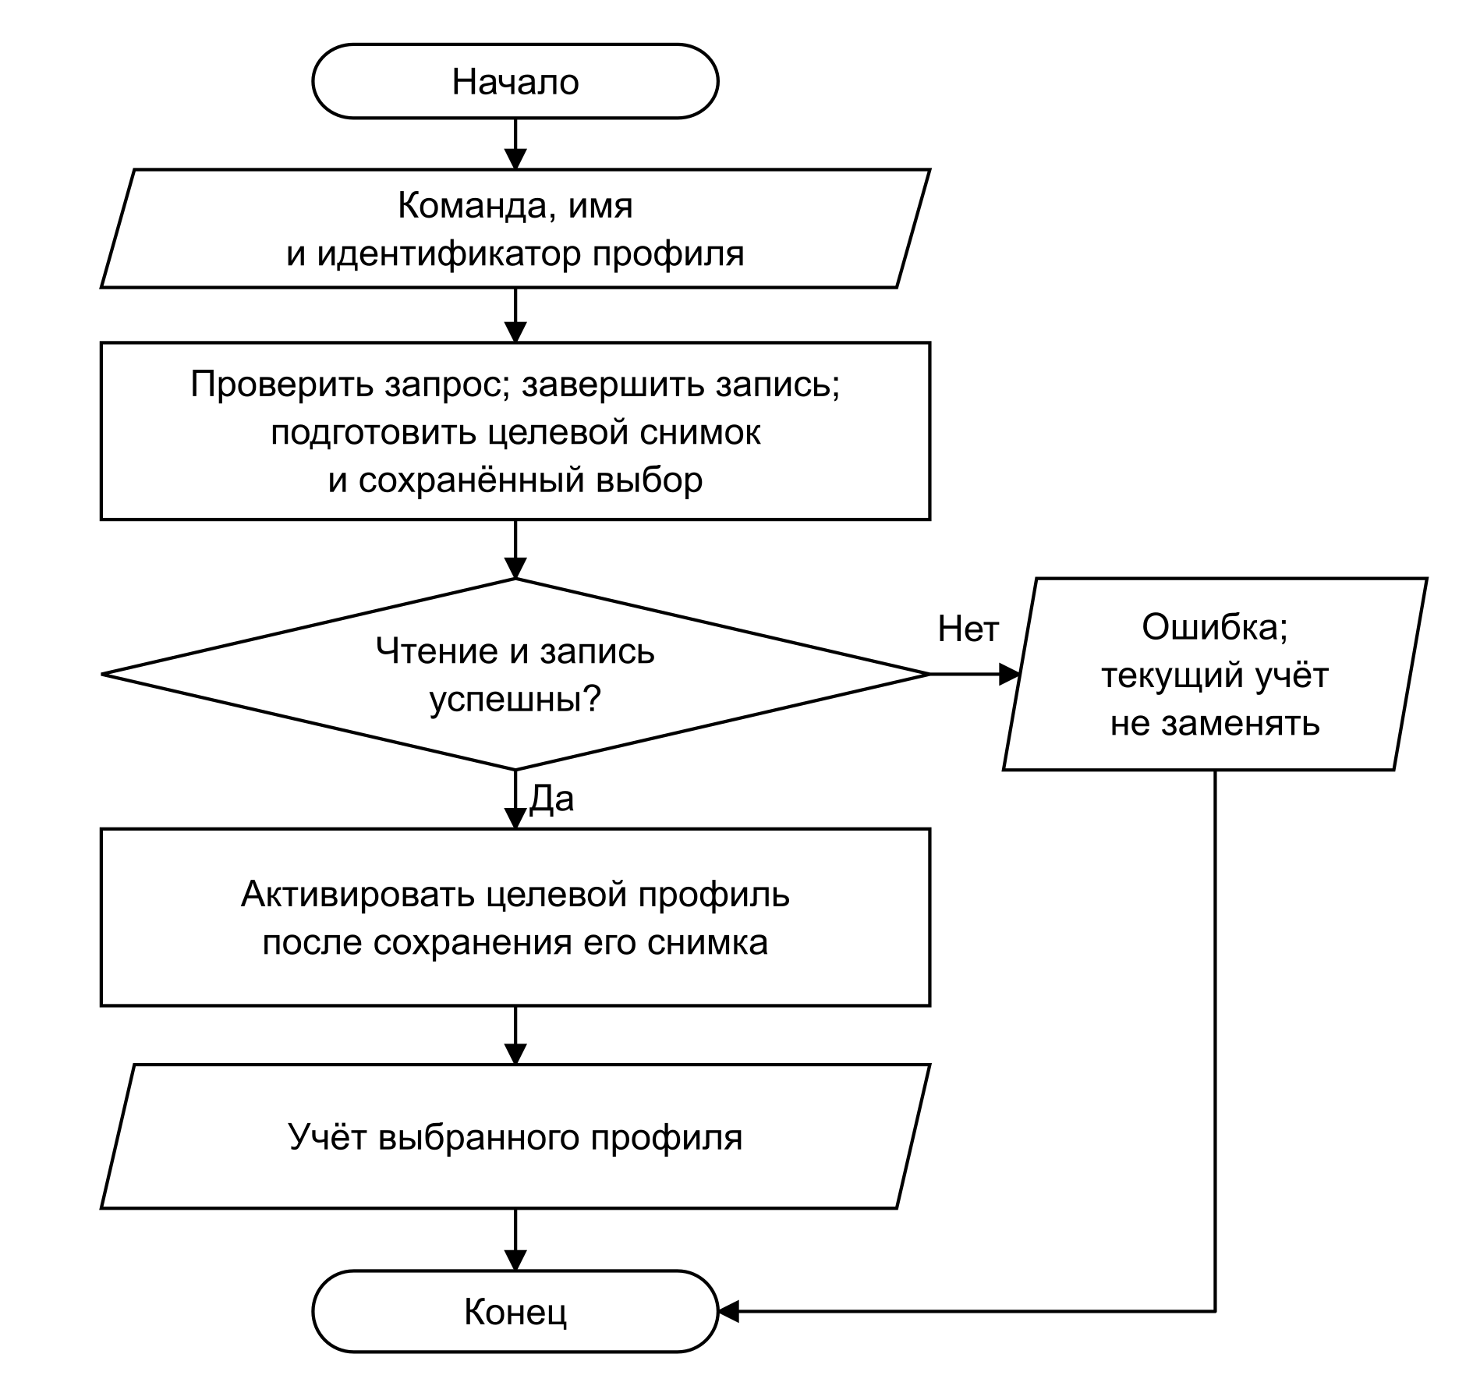
Рисунок 19 – Алгоритм переключения локального профиля
Удаление профиля является самостоятельным подтверждаемым действием. После ввода слова «УДАЛИТЬ» приложение завершает очереди, закрывает финансовые провайдеры и сохраняет журнал намерения. Затем удаляются ресурсы выбранного профиля, проверяется результат и обновляется реестр. Незавершённое подтверждённое удаление продолжается при следующем запуске. Удаление последнего пользовательского профиля возвращает приложение к приветствию; внешние экспортированные файлы этим действием не удаляются.

3.1.2 Структуры данных и программные модули
Запись LedgerProfile содержит поля id и name. Реестр кодируется функциями encodeProfileRegistry и decodeProfileRegistry; его версия 2 допускает пустой список после удаления последнего профиля. Функции addProfile и renameProfile возвращают новый массив, сохраняя исходный. Функция profileStorageKey строит ключ из идентификатора профиля и назначения записи.
FinanceProvider координирует создание, переключение и очередь сохранения, а ProfilesSettings отображает список и формы. Промежуточными данными являются проверенный снимок целевого профиля и признак незавершённого переключения. В хранилище остаются снимок, реестр и предпочтение активного профиля. Сообщение об ошибке чтения выдаётся отдельно от результата успешного переключения.

3.1.3 Создание и переименование профиля
Пусть исходный реестр содержит профиль «Личный». Пользователь вводит для нового профиля имя « Семейный » с внешними пробелами. Нормализация удаляет их, поэтому в реестре сохраняется имя «Семейный». Переименование в «Общие расходы» меняет только отображаемое имя; идентификатор профиля и ключи его финансовых записей остаются прежними. Попытка добавить другой профиль с именем « ОБЩИЕ РАСХОДЫ » отклоняется как повтор после нормализации.
Действие возвращает новый массив реестра, не изменяя исходный. Кодирование сохраняет идентификаторы и имена для последующего чтения. Личный и демонстрационный профили используют разные ключи хранения, поэтому восстановление демонстрационного профиля не заменяет личный финансовый снимок.

3.2 Вести счета и сверять остатки

3.2.1 Математическая постановка
Прецедент UC-02 сопоставляет расчётный остаток с известной пользователю суммой. Для счёта a на дату d остаток определяется выражением
$B_{a}(d) = {B_{a}}^{0} + Σ_{t∈T(d)} Δ_{a}(t) + Σ_{c∈C(a,d)} δ_{c}$ (3.1)
где B обозначает остаток в минимальных единицах валюты счёта; B с индексом 0 — начальный остаток; T(d) — проведённые операции не позднее d; Δ — подписанное влияние операции на счёт; C(a,d) — его датированные корректировки; δ — сумма корректировки. Ожидающие и отменённые операции не включаются в фактический остаток. Для входящей стороны обмена используется сумма зачисления, а не сумма списания.
При сверке вычисляется разность
$δ = B_{набл} − B_{a}(d)$ (3.2)
где B с индексом «набл» — введённый наблюдаемый остаток. Нулевая разность позволяет сохранить только подтверждение сверки. Ненулевая разность требует причины и согласия на отдельную корректировку; начальный остаток и история операций остаются прежними.

3.2.2 Реализация алгоритма
Форма передаёт счёт, дату, сумму, пояснение и подпись денежных записей, использованных при предпросмотре. Действие повторно проверяет эти данные на актуальном состоянии. Несовпадение подписи означает, что за время ввода изменился учёт; устаревшее подтверждение отклоняется.
После расчёта разности создаётся кандидат корректировки. Проверяются ограничения счёта и обеспеченность всех целей накопительными средствами соответствующей валюты. Только согласованный кандидат дополняется записью сверки и публикуется. Изменение денежных записей до даты сверки делает её неактуальной; простое переименование счёта не меняет финансовый результат. Этот порядок использует общую схему проверяемого изменения, показанную в подразделе 3.3.

3.2.3 Структуры данных и программные модули
Account хранит id, kind, currency и openingBalance; тип и валюта существующего счёта не меняются. BalanceAdjustment содержит accountId, date, amount и note. AccountReconciliation дополняет идентификаторы наблюдаемым balance и signature. Функции accountBalance и accountBalances вычисляют остатки, reconcileAccount создаёт результат сверки, accountSignature и reconciliationCurrent определяют её актуальность.
Вход формы преобразуется в команду, промежуточный результат представляет собой новый финансовый агрегат. Сохраняются корректировка и подтверждение; расчётная карта остатков заново выводится из фактов. Архивирование допускается только при нулевом остатке и отсутствии действующих зависимостей.

3.2.4 Расчёт датированной корректировки
На 10 сентября 2026 года начальный остаток равен 10 000,00 RUB, операций нет, наблюдаемая сумма — 9 876,55 RUB. Разность составляет 9 876,55 − 10 000,00 = −123,45 RUB. После согласия пользователя создаётся корректировка −12 345 копеек: на 9 сентября остаток равен 10 000,00 RUB, на 10 сентября — 9 876,55 RUB. Начальный остаток сохраняется, число операций, доход и расход месяца равны нулю.
Повторное подтверждение той же суммы создаёт ещё одну сверку без дополнительной корректировки, поскольку разность уже равна нулю. Если денежные записи после предпросмотра изменяются, прежняя подпись становится неактуальной и действие отклоняет устаревшее подтверждение.

3.3 Вести операции и ожидания

3.3.1 Математическая постановка
Прецедент UC-03 регистрирует денежные факты и отделяет их от ожиданий. Для покупки с n частями должно выполняться условие
${Σ_{i=1}}^{n} s_{i} = A$ (3.3)
где s — положительная сумма части, A — общая сумма покупки. Части распределяют один расход по категориям и не создают самостоятельных списаний. Историческая оценка в основной валюте распределяется пропорционально методом наибольших остатков, поэтому округление не меняет общий итог.
Ожидающее исходящее движение уменьшает доступность, сохраняя фактический баланс:
$V_{a} = B_{a} − H_{a}$ (3.4)
где V — доступность счёта, B — фактический остаток, H — сумма удержаний. Ожидаемый доход не увеличивает ни B, ни V. При проведении ожидания его удержание снимается одновременно с записью факта.

3.3.2 Реализация алгоритма
Общая форма преобразует денежный ввод в целое число, проверяет дату и формирует TransactionInput. Внутри действия повторно проверяются счёт, допустимая категория, статус, сумма частей и предметные ссылки. Для нового ручного ввода выбирается активная категория; сохранённая архивная категория допускается в предусмотренных случаях редактирования, возврата и исполнения действующего плана. Для возврата дополнительно проверяются исходная покупка, её оставшаяся возвращаемая сумма и историческое распределение по категориям.
Алгоритм формирует новый массив операций и проверяет согласованность всего кандидата, включая обеспеченность целей и связи планов. Только после успеха единое состояние заменяется результатом. Ошибка не оставляет частично добавленную запись. Под атомарностью здесь понимается публикация финансового агрегата одним действием; это не утверждение о транзакции СУБД или поведении файловой системы. Схема приведена на рисунке 20.
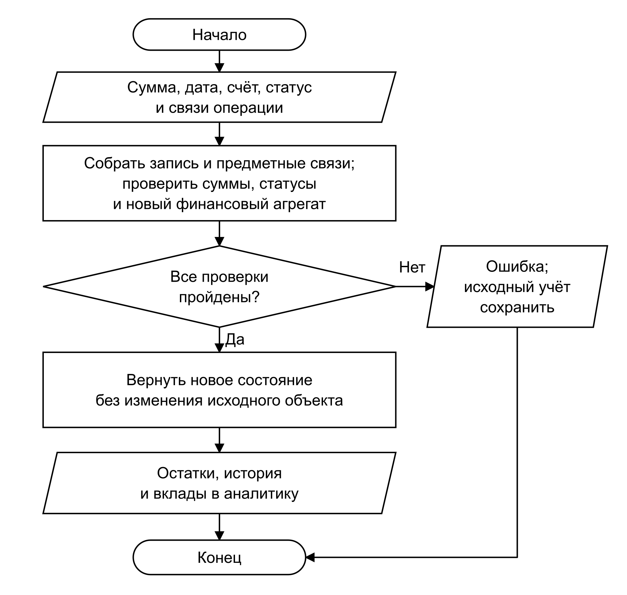
Рисунок 20 – Проверяемое изменение финансового состояния
При проведении ожидание временно исключается из кандидата, чтобы освободить собственное удержание. Затем проведённая запись с тем же идентификатором проходит общий путь проверки. Повторное проведение не создаёт вторую операцию. Отмена переводит ожидание в состояние cancelled и не изменяет фактические деньги.

3.3.3 Структуры данных и программные модули
Transaction содержит amount, date, accountId, status, expectedDate, splits и ссылки на связанные предметные записи. Поля baseAmount и valuation сохраняют историческую оценку и её основание. Изменение только заметки или названия не пересчитывает эту оценку по сегодняшнему курсу.
В модуле операций saveTransaction сохраняет ввод, а appendTransaction добавляет проверенную запись. Функции postPendingTransaction и cancelPendingTransaction проводят и отменяют ожидание. Общие проверки используются также импортом CSV. Функции expenseContributions и transactionIncomeAmount определяют финансовый смысл записи для аналитики. TransactionForm отвечает за ввод и обратную связь, а модель черновика сохраняет введённые поля при закрытии финансового интерфейса блокировкой.

3.3.4 Распределение покупки, возврат и ожидание
При исходном остатке 10 000 RUB покупка 3 600 RUB от 8 сентября с частями 2 500, 800 и 300 RUB уменьшает остаток до 6 400 RUB. Возврат половины покупки от 10 сентября увеличивает его до 8 200 RUB и формирует отрицательные расходы −1 250, −400 и −150 RUB. На 9 сентября остаток по-прежнему равен 6 400 RUB, поскольку дата возврата ещё не наступает. Обычный доход от возврата равен нулю. Несовпадение суммы частей с покупкой и превышение возвращаемой суммы препятствуют сохранению записи.
Ожидающий расход 2 000 RUB при остатке 10 000 RUB даёт доступность 8 000 RUB. После проведения фактический остаток равен 8 000 RUB, удержание — нулю, доступность остаётся прежней. Повторная команда возвращает то же состояние. Ожидание ограничивает расходы заранее, а проведение заменяет удержание фактическим списанием.

3.4 Записывать переводы и обмен

3.4.1 Математическая постановка
Прецедент UC-04 связывает две стороны движения между собственными счетами. Для источника и получателя используются отношения
$B_{1}' = B_{1} − A; B_{2}' = B_{2} + C$ (3.5)
где A — списание в валюте первого счёта, C — зачисление в валюте второго. Для одной валюты C равно A, поэтому сумма остатков сохраняется. При обмене складывать номиналы разных валют без пересчёта нельзя. Введённое фактическое зачисление не подменяется расчётом по текущему справочному курсу.
Комиссия является отдельным расходом. Сам перевод исключается из доходов и расходов; его влияние на накопления и обеспеченность целей проверяется независимо от этой классификации.

3.4.2 Реализация алгоритма
После выбора разных активных счетов проверяются сумма источника, точность валюты получателя, удержания и обеспеченность целей. Обычный перевод создаётся одной операцией с двумя ролевыми ссылками. Для нового проведённого обмена с комиссией формируется кандидат из двух записей: перевода и расхода комиссии.
Проверки второй записи выполняются до публикации всего кандидата по схеме рисунка 20. Ошибка категории или суммы комиссии отклоняет весь обмен. Идентификатор комиссии выводится из идентификатора команды, что позволяет распознать повторное применение. Это запись учётного факта; банковский перевод приложение не отправляет.

3.4.3 Структуры данных и программные модули
Поля accountId и toAccountId задают счета, amount и toAmount — суммы двух сторон. ExchangeWithFeeInput дополняет перевод суммой, счётом и категорией комиссии. Действие exchangeWithFee возвращает новый финансовый агрегат; функция receivedAmount выбирает сумму зачисления. Форматирование и преобразование денежных строк выполняют общие валютные функции, учитывающие JPY без дробной части и KWD с тремя знаками.

3.4.4 Обмен с комиссией
20 октября 2026 года исходные остатки равны 20 000 RUB и 0 USD. Пользователь указывает 9 000 RUB списания, 100 USD зачисления и 100 RUB комиссии с рублёвого счёта. Новый рублёвый остаток составляет 20 000 − 9 000 − 100 = 10 900 RUB, долларовый — 100 USD. Две записи отражают перевод и комиссию; обычный расход равен 100 RUB, доход — нулю. Действие возвращает новое состояние, сохраняя исходный объект. Некорректная комиссия или архивная категория отклоняют весь обмен до публикации обеих записей.

3.5 Управлять категориями и бюджетами

3.5.1 Математическая постановка
Прецедент UC-05 ограничивает расходы выбранным бюджетным периодом. Для периода k неограниченный остаток равен
$R_{k} = L_{k} + C_{k} − E_{k}$ (3.6)
где L — базовый лимит; C — входящий перенос; E — расходы периода с учётом частей покупок и возвратов в исторической оценке. Положительный R переносится, если разрешён перенос остатка; отрицательный — если отдельно разрешён перенос перерасхода. В остальных случаях входящий перенос следующего периода равен нулю.
Отображаемый бюджет активной категории не меньше нуля, но отрицательный перенос в истории не исчезает. Подкатегории используют бюджет основной категории; повторное сложение родительского итога с дочерними расходами недопустимо. Период содержит начальную дату и не содержит дату следующей границы.

3.5.2 Реализация алгоритма
При создании категории проверяются родитель, глубина дерева и отсутствие циклов. Расчёт определяет границы периода по графику и исходной опорной дате, затем распределяет вклады операций по основным категориям. От якоря плана до выбранного периода последовательно рассчитываются остатки и переносы по условиям соответствующих периодов.
Смена графика начинается на ближайшей будущей границе старого периода. Предпросмотр показывает эту дату, действие повторно проверяет её и сохраняет новую версию. Перенос на границе определяется прежними правилами один раз. Закрытые периоды не пересчитываются по новым условиям. Схема показана на рисунке 21.
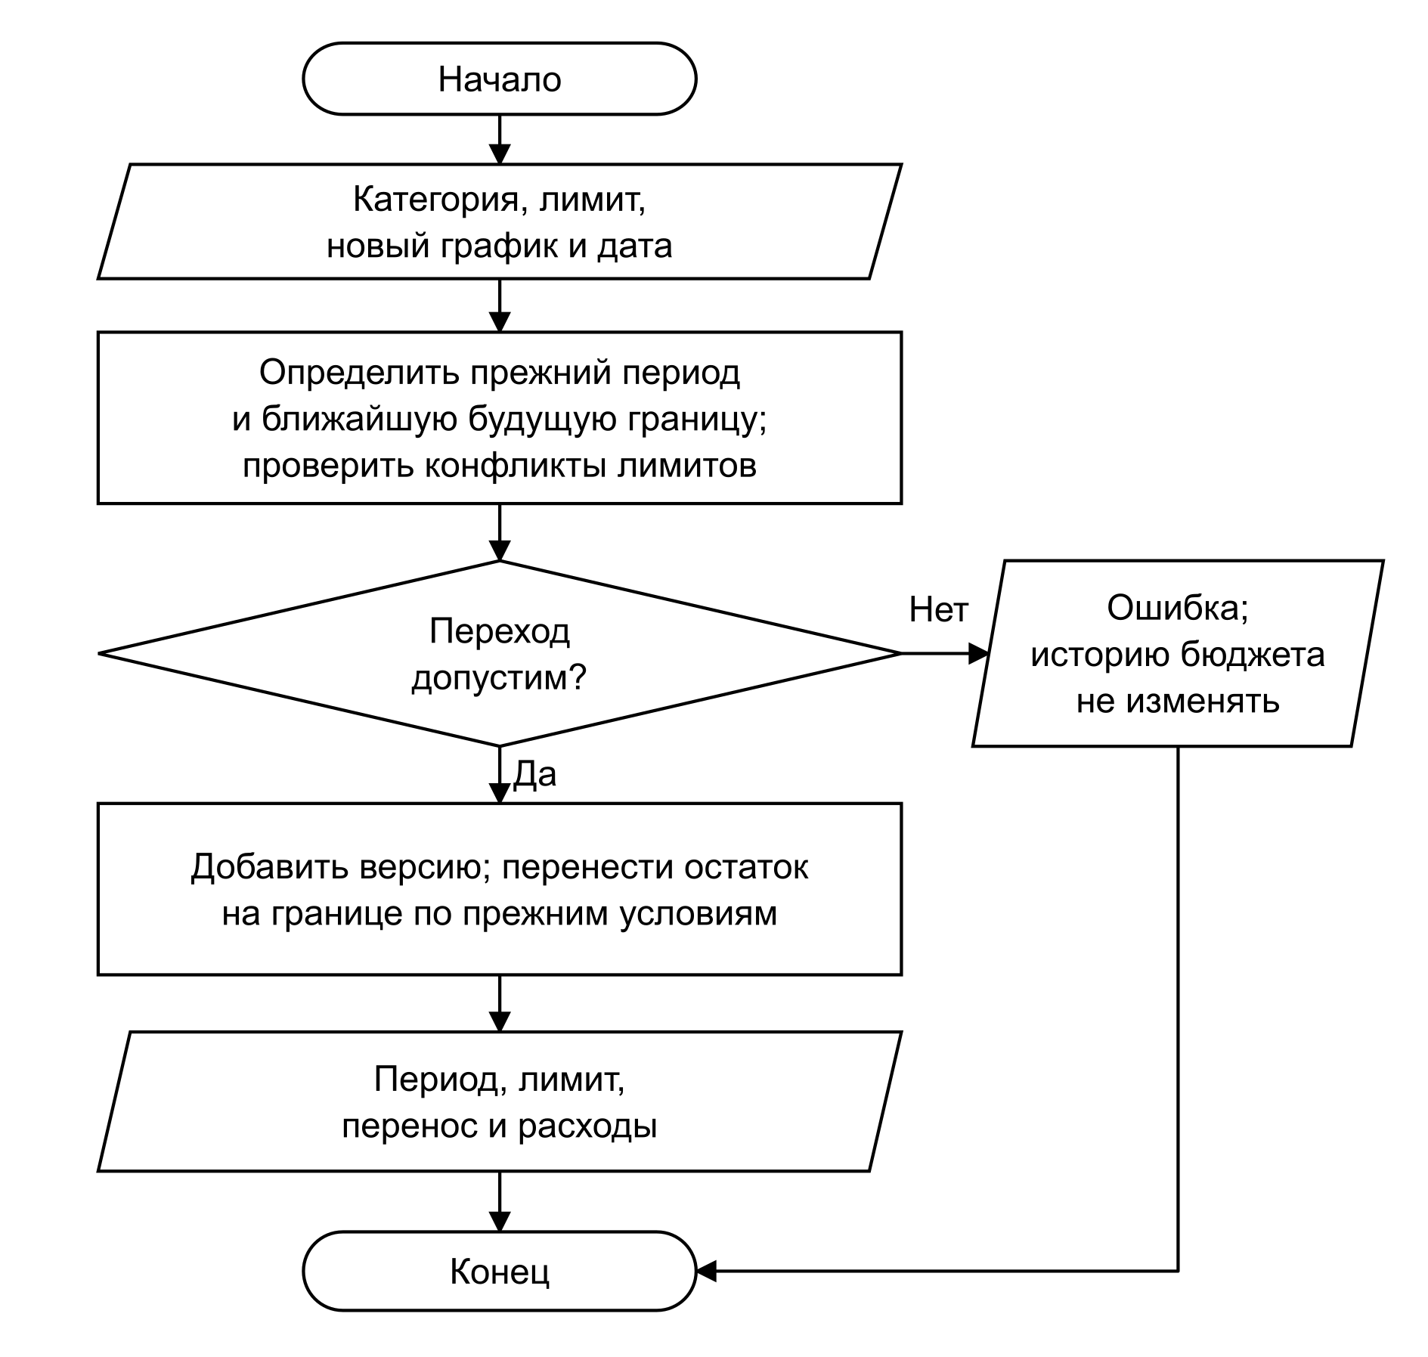
Рисунок 21 – Переход на новый график бюджета

3.5.3 Структуры данных и программные модули
Category содержит parentId и archived. BudgetPlan, BudgetTerms и BudgetVersion задают период, якорь, лимит, два независимых правила переносов и исключения. Функции budgetPeriod и categoryBudget возвращают границы и суммы; scheduleBudgetTransition сохраняет смену условий после проверки предпросмотра. Промежуточные накопители расходов не сохраняются. Карточка бюджета и расшифровка получают одни и те же значения base, carried, budget и spent.

3.5.4 Перенос остатка и границы периода
При лимите сентября 100 RUB, расходах 70 RUB и включённом переносе остатка октябрьский бюджет равен 100 + (100 − 70) = 130 RUB. Расходы октября 150 RUB образуют перерасход 20 RUB. Если перенос перерасхода выключен, ноябрьский бюджет составляет 100 RUB. В другом варианте разрешённый перенос сентябрьского перерасхода 40 RUB уменьшает октябрьский бюджет до 100 − 40 = 60 RUB.
Для месячного графика с опорной датой 31 января 2024 года дата 28 февраля относится к периоду от 31 января до 29 февраля, а дата 1 марта — к следующему периоду от 29 февраля до 31 марта. Ограничение короткого месяца сохраняет исходный якорь 31, поэтому мартовская граница возвращается к этому числу.

3.6 Вести цели и годовые фонды

3.6.1 Математическая постановка
Прецедент UC-06 отделяет накопленные средства цели от доступных повседневных денег. Прогресс цели g на дату d определяется выражением
$G_{g}(d) = {G_{g}}^{0} + Σ_{i∈P(d)} p_{i} − Σ_{j∈W(d)} w_{j}$ (3.7)
где G с индексом 0 — начальное накопление; P(d) — проведённые взносы именно цели g не позднее d; p — сумма зачисления взноса; W(d) — освобождения накоплений той же цели не позднее d; w — освобождённая сумма. Для обменного взноса используется сумма в валюте цели. Вывод не может превышать накопленное на выбранную дату, а совокупные цели каждой валюты должны оставаться обеспечены накопительными счетами этой валюты с учётом удержаний.

3.6.2 Реализация алгоритма
Взнос создаёт перевод с повседневного на накопительный счёт и проверяется общим механизмом операций. Самостоятельный вывод выполняет обратное движение: проверяет цель и счета, создаёт датированное освобождение и связанный фактический перевод. Затем проверяются оставшиеся цели. Только согласованный результат публикуется, а финансовый формат повышается до 9. Алгоритм вывода приведён на рисунке 22.
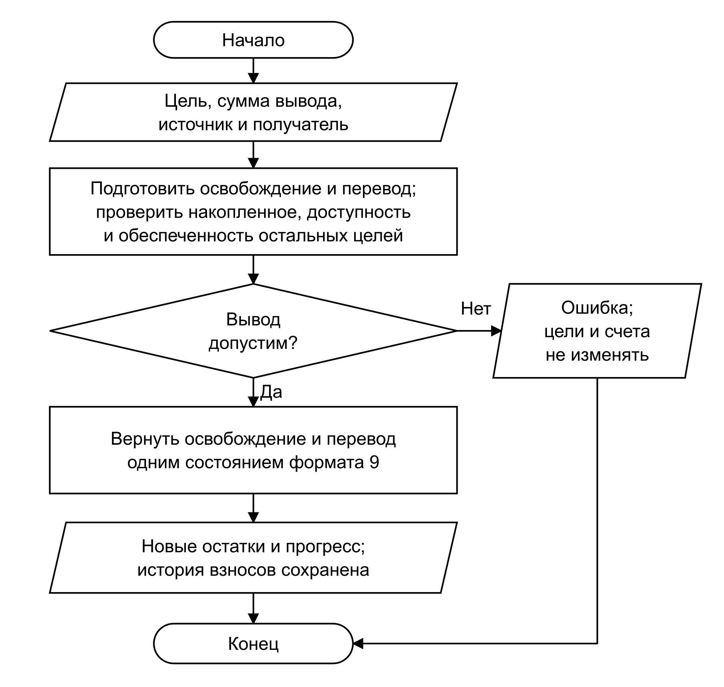
Рисунок 22 – Вывод накоплений из цели
Вывод не удаляет историю взносов. Исправление и удаление связанного перевода согласованно изменяют освобождение; удаление обеспечивающего взноса может быть запрещено. Годовой фонд использует другой контекст: освобождение связано с циклом фонда и оплатой конкретного обязательства. Возврат накоплений, полный расход и завершение цикла согласуются одним действием. Самостоятельному выводу цикл фонда не требуется.

3.6.3 Структуры данных и программные модули
Goal хранит валюту, целевую сумму и условия накопления. GoalTermsVersion сохраняет изменения графика, GoalFundCycle — годовой цикл. GoalRelease содержит goalId, date, amount, transferId и необязательный cycleId. Функции goalSaved и goalContributions выводят накопленное из истории; fundGoal и withdrawGoal создают согласованные изменения. Для фонда используется payFundedPayment. Интерфейс разделён на GoalForm, FundGoalForm и WithdrawGoalForm; форму вывода показывает схема рисунка 10.

3.6.4 Вывод части накоплений
На 26 октября 2026 года повседневный и накопительный счета содержат по 1 000 RUB. Цель «Поездка» обеспечена на 600 RUB, вторая цель — на 400 RUB. Вывод 250 RUB оставляет первой цели 350 RUB, второй — 400 RUB, накопительному счёту — 750 RUB и повседневному — 1 250 RUB.
Действие создаёт один перевод и связанное освобождение, повышая прежний финансовый формат до 9. На 25 октября накопление первой цели сохраняет значение 600 RUB: вывод относится к следующему дню. Последующий вывод оставшихся 350 RUB обнуляет её прогресс, сохраняя 400 RUB для второй цели и историю взносов. Превышение накопленного, недоступный счёт и устаревший повтор команды вызывают отказ без частичного перевода.

3.7 Планировать и отмечать доходы

3.7.1 Постановка и идентичность события
Прецедент UC-07 хранит ожидание поступления отдельно от факта. Возникновение определяется сочетанием плана, версии условий и исходного ключа. Для прежнего ежемесячного плана ключом служит месяц, для разового — once, для интервального графика — полная исходная дата. Ожидаемая дата переноса хранится отдельно.
Новая версия условий начинается не раньше завтра; интервалы не пересекаются. Получение нового дохода увеличивает остаток один раз. Привязка уже записанного дохода изменяет только ссылки и даёт нулевое дополнительное движение денег. Пауза сохраняет возникшие обязательства, а возобновление не заполняет пропущенный промежуток.

3.7.2 Реализация алгоритма
После проверки суммы, счёта и графика действие сохраняет план или новую версию его условий. При получении разрешается точное исходное событие. Уже полученное событие не записывается повторно. Связанное ожидание проводится общим действием; подходящий существующий доход привязывается; иначе создаётся новый факт с фактической датой. Ветви показаны на рисунке 23.
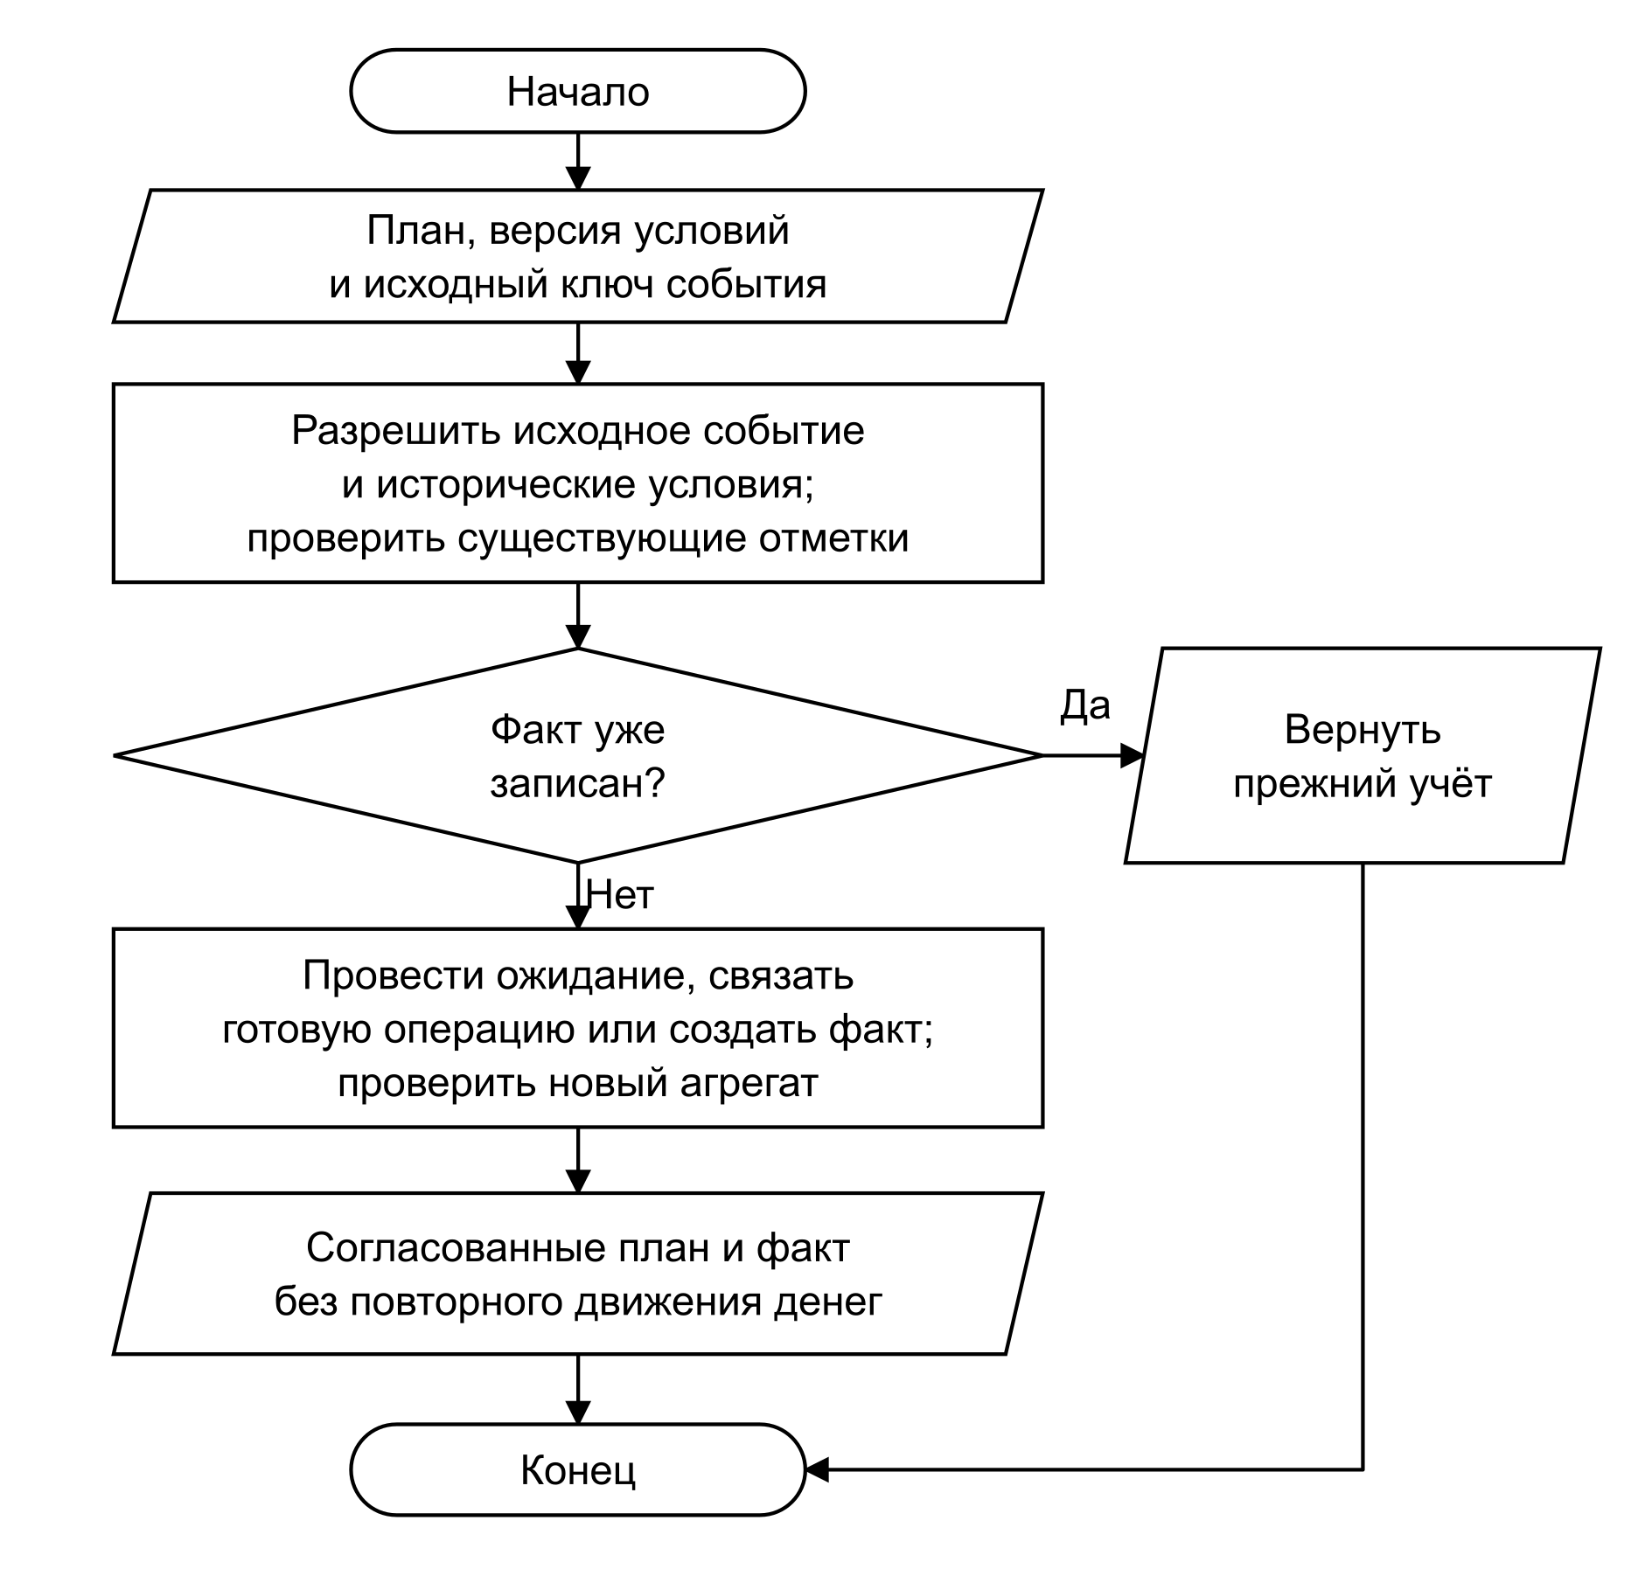
Рисунок 23 – Отметка факта по событию плана
Перенос и отмена создают изменение отдельного события, сохраняя его исходный ключ. Удаление плана очищает связи, но оставляет полученные доходы и их суммы. Общая схема применяется также к оплате регулярного платежа с иным знаком денежного движения.

3.7.3 Структуры данных и программные модули
PlannedIncome содержит сумму, счёт, дату или график. IncomeTermsVersion задаёт интервал условий; IncomeOccurrenceOverride хранит изменение конкретного возникновения. Функция resolveIncomeOccurrence восстанавливает событие, receivePlannedIncome отмечает получение, moveIncomeOccurrence переносит ожидаемую дату. Реестр всех будущих событий не сохраняется: он вычисляется по версиям и отметкам. UI-компоненты IncomePlanForm и IncomeReceipt отделяют редактирование ожиданий от подтверждения факта.

3.7.4 Досрочное получение и привязка дохода
При исходном остатке 10 000 RUB создание плана поступления 500 RUB на 15 сентября 2026 года сохраняет фактические деньги. Отметка получения 10 сентября увеличивает остаток до 10 500 RUB, сохраняя идентичность исходного события 15 сентября. Повторная отметка возвращает прежнее состояние. При удалении плана фактический доход остаётся в истории, а ссылка на план очищается.
Если доход 500 RUB уже записан, его привязка к разовому плану меняет только предметные ссылки. Число операций остаётся равным единице, повторного зачисления на счёт нет. Несоответствие суммы препятствует привязке.

3.8 Вести регулярные платежи и напоминания

3.8.1 Постановка и календарные правила
Прецедент UC-08 формирует обязательства по версиям условий и связывает их с оплатой. Уже возникшее неоплаченное событие сохраняет прежнюю цену при изменении будущего плана. Для дня 29⁠–⁠31 срок ограничивается последним днём короткого месяца; в следующем длинном месяце используется исходный день.
Фактическая оплата уменьшает деньги и одновременно закрывает конкретное обязательство. Поэтому повторное вычитание оплаченного события из прогноза недопустимо. Напоминание является отдельным системным действием: ни планирование, ни доставка уведомления не создают финансовой операции.

3.8.2 Реализация алгоритма
План сохраняет сумму, категорию, счёт и график. Календарь раскрывает ещё не оплаченные и не пропущенные события с исходными ключами и версиями. При оплате действует схема рисунка 23: распознаётся уже выполненное событие, проводится ожидание, привязывается подходящий расход либо создаётся один новый расход.
План напоминаний рассчитывает будущие местные даты и часы. Если предварительное время уже прошло, но время в день срока ещё впереди, используется последняя возможность напомнить. Синхронизатор сравнивает желаемую очередь с фактически прочитанными триггерами через платформенные порты. Отсутствие разрешения или ошибка очереди отражается в интерфейсе, сохраняя финансовый учёт. Подтверждение постановки в очередь не означает подтверждения доставки операционной системой.

3.8.3 Структуры данных и программные модули
Recurring и PaymentTermsVersion содержат график, сумму, категорию, счёт и интервалы действия. Новая форма использует единый регулярный платёж; прежнее поле kind читается для совместимости. Функции upcoming и overduePayments формируют календарные результаты, payRecurring сохраняет факт.
PlannedReminder задаёт исходное событие и время триггера. Функция reminderPlan ограничивает очередь 60 элементами и окном 60 дней. Системный доступ изолирован в нативном адаптере уведомлений; синхронизатор работает через переданные операции чтения, отмены и планирования. ReminderQueueStatus показывает результат сверки очереди отдельно от финансовых показателей.

3.8.4 Оплата обязательства и календарь напоминаний
На 10 сентября 2026 года исходный счёт содержит 10 000 RUB, ежемесячный платёж 750 RUB действует с августа и назначен на 5-е число. Два неоплаченных события дают обязательства 1 500 RUB и доступную сумму 8 500 RUB. После оплаты августа остаток равен 9 250 RUB, остаётся одно обязательство 750 RUB. Доступная сумма составляет прежние 9 250 − 750 = 8 500 RUB: оплата уменьшает одновременно деньги и обязательства.
Для дня 31 и напоминания за сутки в 09:00 февральское событие 2026 года приходится на 28 февраля, а триггер — на 27 февраля в 09:00 местного времени. Отметка пропуска исключает событие из плана напоминаний. Расчёт задаёт время триггера; доставка зависит от разрешений и работы операционной системы.

3.9 Учитывать долги и кредитные карты

3.9.1 Математическая постановка
Прецедент UC-09 разделяет денежное движение и экономический смысл основной суммы долга. Непогашенный остаток на дату d равен
$D(d) = D_{0} + Σ I(d) − Σ P(d)$ (3.8)
где D с индексом 0 — исходный остаток долга; I — последующие выдачи; P — погашения не позднее d. До даты начала долг равен нулю. Направление определяет знак влияния на деньги: полученный заём увеличивает их при выдаче, выданный другому человеку — уменьшает. Основная сумма связанного долга исключается из обычных доходов и расходов.
Для кредитной карты долг равен модулю отрицательного остатка, если остаток отрицателен. Лимит карты не увеличивает собственные деньги. Оставшийся платёж по выписке уменьшается последующими входящими переводами, но не ниже нуля и не выше текущей задолженности. Уже учтённые в выписке переводы повторно его не уменьшают.

3.9.2 Реализация алгоритма
Создание долга проверяет направление, сумму, валюту, счёт и даты. Прежний остаток сохраняется без новой выдачи; текущая выдача создаёт связанную операцию. Погашение ограничивается непогашенной суммой и проверяет достаточность исходящего счёта. Исправление раннего движения повторно проверяет хронологию последующих погашений.
Погашение карты является переводом с повседневного счёта. Оно уменьшает долг и оставшийся платёж по фактическому зачислению, не создавая второй расход исходной покупки. Обязательства со сроком поступают в прогноз; выданный долг не создаёт обещание надёжного будущего дохода. Проценты, доходность и льготный период модель не рассчитывает.

3.9.3 Структуры данных и программные модули
Debt хранит direction, currency, accountId, openingAmount, startsOn и dueDate. Операции связаны с ним полями debtId и debtAction. Действия saveDebt и repayDebt изменяют факты; debtBalance вычисляет остаток. Кредитные поля Account включают лимит, дату и оставшуюся сумму платежа, а также набор уже учтённых переводов. Функции creditPaymentRemaining и debtObligations формируют остаток платежа и прогнозные обязательства.

3.9.4 Движение займа и погашение карты
При исходном остатке счёта 1 000 RUB получение займа 500 RUB увеличивает деньги до 1 500 RUB и создаёт долг 500 RUB. Погашение 200 RUB оставляет деньги 1 300 RUB и обязательство 300 RUB. Обычный доход от выдачи и обычный расход от погашения равны нулю, поскольку обе записи относятся к основной сумме долга.
Пусть кредитная карта имеет долг 200 RUB и оставшийся платёж 100 RUB. Покупка 50 RUB увеличивает долг до 250 RUB. Перевод 60 RUB с повседневного счёта с остатком 1 000 RUB оставляет на нём 940 RUB, уменьшает долг карты до 190 RUB, а платёж — до 40 RUB. Покупка входит в расходы один раз; погашение отражается переводом между счетами.

3.10 Оценивать доступные деньги

3.10.1 Математическая постановка
Прецедент UC-10 даёт сводный ориентир до ближайшего неполученного дохода. Первичный предел определяется выражением
$C = L − H − P − D − G − R$ (3.9)
где L — фактические повседневные остатки в основной валюте; H — удержания; P — не покрытые фондами платежи до выбранного дохода вместе с просрочкой; D — долговые обязательства до той же границы; G — оставшиеся резервируемые взносы текущего месяца; R — резерв. Накопительные и кредитные счета не входят в L. Будущий доход не прибавляется к фактическим деньгам, а бюджеты категорий не вычитаются как дополнительные движения.
Если подходящий доход найден в пределах 90 дней, выполняется защитный прогноз последующего периода:
$Q = min \{ A^{*}(d) − R : d ∈ D^{*} \}$ (3.10)
где A со звёздочкой — доступный остаток специального прогноза; D со звёздочкой — его календарные даты. Повседневные расходы этого прогноза начинаются с выбранной даты дохода, а при доходе сегодня — с завтрашнего дня. Это исключает двойное резервирование ежедневного ориентира до дохода. Горизонт защиты равен 30, 60 или 90 дням в зависимости от расстояния до поступления.
Доступная и дневная суммы рассчитываются как
$S = max(0, min(C, Q)); s = ⌊S / n⌋$ (3.11)
где n — число дней до выбранной даты, но не меньше единицы. При предупреждении защитного прогноза верхняя граница дополнительно ограничивается нулём. Если подходящего дохода нет, Q не ограничивает результат и используется объяснённый запасной день профиля. Отрицательный исходный результат сохраняется для расшифровки недостатка, хотя отображаемая доступная сумма равна нулю.

3.10.2 Реализация алгоритма и структур
Функция spendable принимает FinanceState и текущую дату. Она выбирает неполученное возникновение дохода, рассчитывает фактические остатки, удержания и обязательства, затем сравнивает первичный предел с результатом spendableProtection. Обязательства из защитного прогноза не вычитаются из C повторно.
Результат содержит liquid, held, payments, debts, goals, buffer, beforeProtection, raw, available, daily и параметры protection. Он не сохраняется в учёт. SpendableCard выводит сумму, FormulaContent раскрывает составляющие. Этот показатель является сводным ориентиром; проверка достаточности конкретного счёта выполняется прецедентом покупки.

3.10.3 Исходные данные для расчётов прогнозирования
Для UC-10–UC-13 используется один набор, приведённый в таблице 7. Фактические операции, удержания, цели и долги в нём отсутствуют. Все события назначены счёту A, если не указано иное.
Таблица 7 – Исходные данные примеров прогнозирования
Параметр | Значение
Дата и горизонт | 20.10.2026; 30 дней, до 18.11 включительно
Повседневные счета | A — 30 000 RUB; B — 10 000 RUB
Накопительный счёт | S — 50 000 RUB
Неполученный доход | 10 000 RUB на 25.10, разово, счёт A
Регулярный платёж | 18 000 RUB на 28-е число, действует с 20.10, счёт A
Повседневные расходы | 500 RUB в день, счёт A
Резерв и формат | 5 000 RUB; финансовый формат 9

3.10.4 Расчёт доступной и дневной суммы
До 25 октября платежей нет: первичный предел равен 40 000 − 5 000 = 35 000 RUB. Но платёж 28 октября должен ограничивать решение уже сейчас. Защитный прогноз учитывает 25 ежедневных расходов с 25 октября до 18 ноября и получает минимум 40 000 + 10 000 − 18 000 − 25 × 500 = 19 500 RUB. После сравнения с резервом предел Q равен 14 500 RUB.
Доступная сумма равна min(35 000, 14 500) = 14 500 RUB, а дневной ориентир на пять дней — 14 500 / 5 = 2 900 RUB. Накопительные 50 000 RUB не входят в доступную сумму, доход учитывается как событие будущего прогноза. Крупный платёж после ближайшего поступления ограничивает текущие траты, поэтому расчёт использует и последующие даты.

3.11 Строить прогноз по счетам

3.11.1 Математическая постановка
Прецедент UC-11 рассчитывает остатки на конец каждого дня горизонта, включающего сегодня. Для счёта i движение определяется выражением
$b_{i}(d) = b_{i}(d − 1) + Σ_{e∈E(d)} δ_{ie}$ (3.12)
где b — остаток в валюте счёта; E(d) — события дня; δ — подписанное собственновалютное движение события. Для первой точки b с аргументом d − 1 обозначает входной остаток на дату расчёта, уже включающий проведённые операции сегодняшнего дня; это не остаток вчерашнего дня. Далее используется предшествующая прогнозная точка. Ожидание при исполнении освобождает своё удержание; доступный остаток равен
$a_{i}(d) = b_{i}(d) − h_{i}(d)$ (3.13)
где h — оставшиеся удержания. При финансовом формате 8 и выше сводная доступная сумма вычисляется как
$A(d) = Σ_{i∈W} V_{i}(a_{i}(d)) + U(d)$ (3.14)
где W — повседневные счета; V — пересчёт остатка в основную валюту с текущим курсом и целочисленным округлением; U — накопленное подписанное влияние неназначенных событий. Накопительные и кредитные счета исключены из этой сводки. Резерв является порогом сравнения и не вычитается из каждой точки.
Сумма переоценённых остатков может отличаться от начальной оценки с отдельно округлёнными движениями; разница отражается явно. Расчёт моделирует конец дня, а не порядок платежей внутри суток. Повседневные расходы начинаются с завтрашнего дня.

3.11.2 Реализация алгоритма
Из условий планов формируются ещё не выполненные события доходов, платежей и взносов. Оплаченные, пропущенные и замещённые ожиданиями события исключаются. Затем добавляются ожидания, долговые обязательства, повседневные расходы, явные плановые переводы и сценарные события.
Каждому назначенному событию соответствуют движения в валютах счетов. Отсутствующее назначение сохраняется явно, без автоматического выбора источника. События группируются по датам; последовательный проход строит остатки и удержания. Проверяются достаточность источников плановых переводов и обеспеченность целей по валютам. Для каждого дня рассчитываются сводка, минимумы и признаки риска. Общий алгоритм показан на рисунке 24.
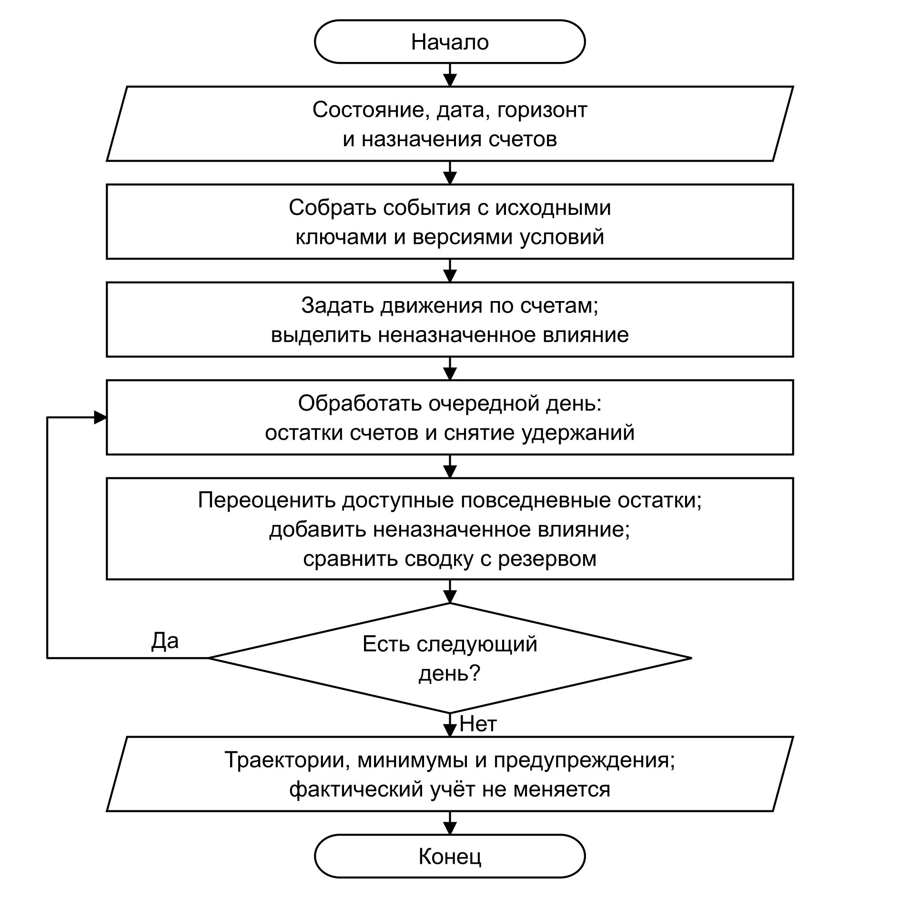
Рисунок 24 – Построение прогноза по дням и счетам
Плановый перевод после фактического выполнения не удаляется автоматически: пользователь должен убрать соответствующее предположение. Иначе оно продолжит влиять на прогноз. Неизвестный курс вызывает ошибку, просроченный плановый перевод — предупреждение, а валютный обмен требует двух явных сумм.

3.11.3 Структуры данных и программные модули
Функция forecast собирает события и сводку, forecastAccounts строит собственновалютные траектории, validateAccountForecast проверяет назначения. ForecastEvent содержит тип, имя, исходную идентичность, сумму в основной валюте, необязательные legs и признак unallocated. ForecastLeg хранит accountId и amount в валюте соответствующего счёта.
ForecastResult объединяет массив дней, траектории счетов, минимумы, даты нехватки, предупреждения и неназначенные события. Временные карты группировки и результаты не сохраняются как фактические операции. Сохраняются только параметры прогноза и явно введённые плановые переводы.

3.11.4 Траектория остатков и нехватка на отдельном счёте
По данным таблицы 7 прогноз содержит 30 точек от 20 октября до 18 ноября и 29 ежедневных расходов. Конечная сводка равна 40 000 + 10 000 − 18 000 − 29 × 500 = 17 500 RUB. Остатки составляют: A — 7 500 RUB, B — 10 000 RUB, S — 50 000 RUB. Минимум сводки 17 500 RUB приходится на 18 ноября. Предупреждения и неназначенные события отсутствуют; расчёт сохраняет исходный финансовый объект.
На рисунке 25 показаны базовая траектория и альтернативный сценарий, разобранный в подразделе 3.13. Каждая точка соответствует расчётному остатку на конец дня. Линия резерва позволяет сопоставить итоговую сумму с ограничениями на промежуточных датах.
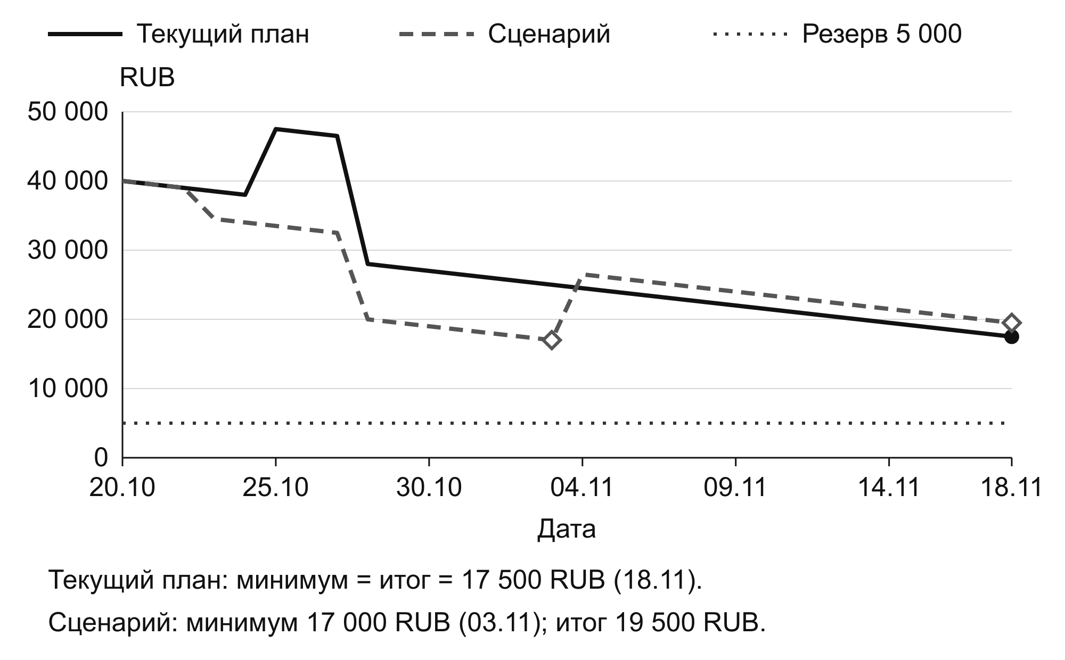
Рисунок 25 – Траектории базового прогноза и альтернативного сценария
Нехватка отдельного счёта возможна и при положительной сводке. Пусть на 20 октября 2026 года «Карта покупок» содержит 1 000 RUB, «Основная карта» — 9 000 RUB, резерв и ежедневные расходы равны нулю. На первую карту назначен платёж 2 000 RUB на текущий день. Её прогнозный остаток составляет −1 000 RUB, а общая сводка — 8 000 RUB. Интерфейс показывает предупреждение о нехватке источника платежа рядом с положительным общим значением. На рисунке 26 представлено отображение этой ситуации в Web-версии.
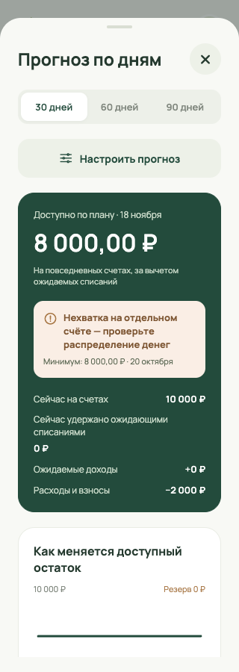
Рисунок 26 – Предупреждение о нехватке средств на отдельном счёте

3.12 Проверять покупку

3.12.1 Математическая постановка
Прецедент UC-12 проверяет заданные сумму, дату и счёт покупки. Для каждой даты d от покупки до конца горизонта должны выполняться условия
$a_{k}(d) − q ≥ 0$ (3.15)
где k — выбранный повседневный счёт, a — его доступный остаток, q — стоимость в минимальных единицах его валюты, и
$A(d) − [V_{k}(a_{k}(d)) − V_{k}(a_{k}(d) − q)] ≥ R$ (3.16)
где A — базовая сводка, V — пересчёт остатка выбранного счёта в основную валюту, R — общий резерв. Разность двух переоценённых остатков нельзя заменять отдельной конвертацией q: округление может дать различие в одну минимальную единицу.
Для каждого дня находится наибольшая допустимая целая стоимость q. Максимум на дату покупки равен минимуму таких дневных пределов на всём оставшемся горизонте. Исходный прогноз также должен сохранять резерв на всём горизонте, включая даты до покупки. Нехватка выбранного счёта, неназначенные события и предупреждения исключают положительный вывод.

3.12.2 Реализация алгоритма и структур
Функция planPurchase получает исходный ForecastResult, дату, стоимость и счёт. Сначала проверяются входные параметры и исходные препятствия. Затем проход справа налево определяет дневные пределы: двоичный поиск по целой сумме проверяет собственновалютный остаток и переоценку сводки. Накопленный минимум даёт допустимую стоимость каждой даты. Алгоритм показан на рисунке 27.
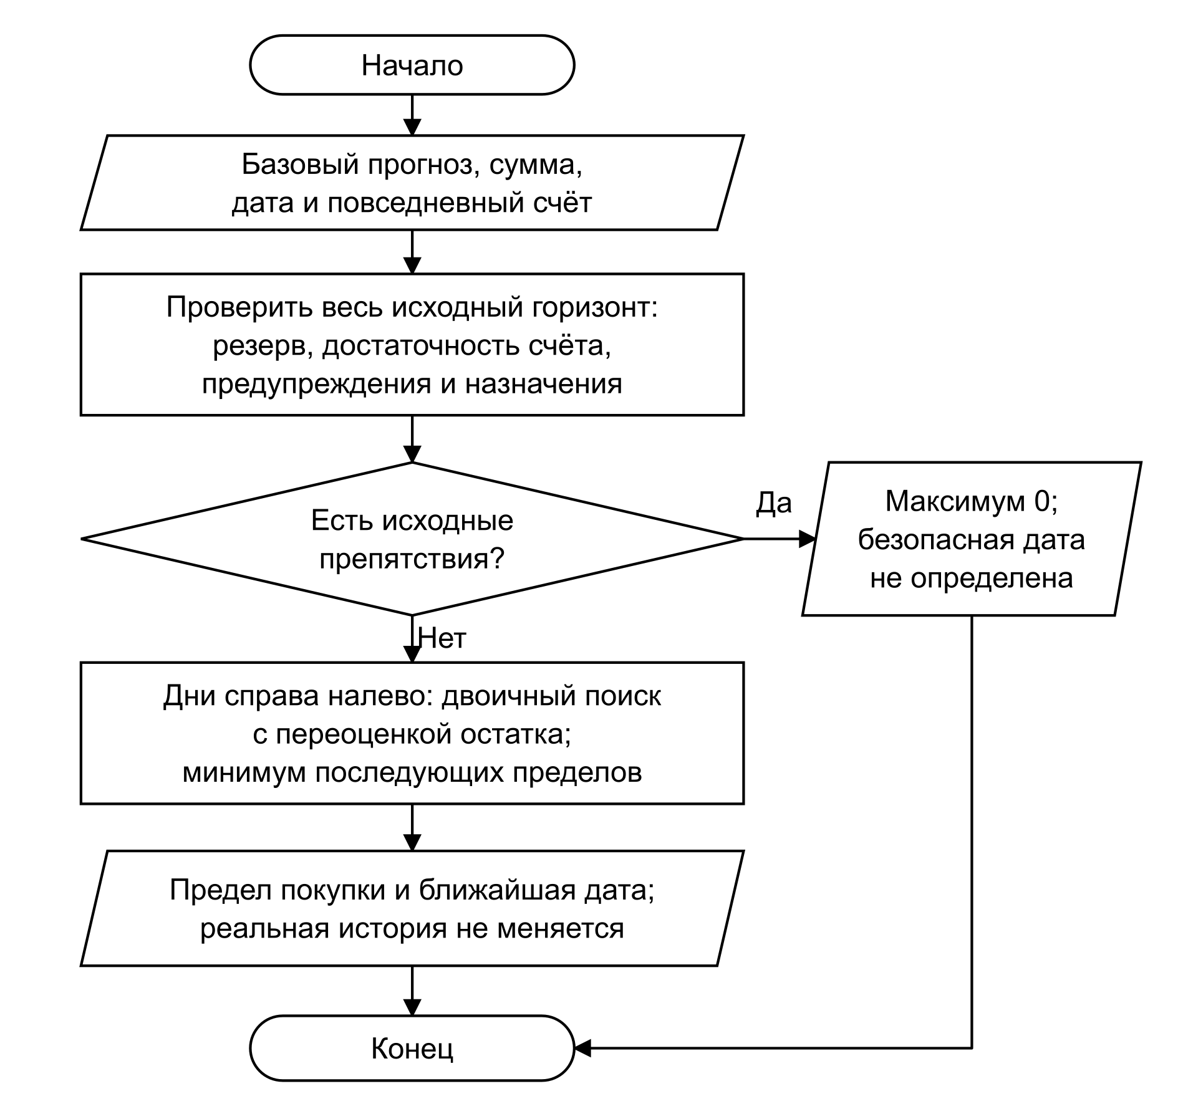
Рисунок 27 – Проверка стоимости покупки на всём горизонте
Результат содержит maximum, earliest, limitingDay, сведения об исходной нехватке и предупреждения. Временный массив пределов не сохраняется. Для графического сравнения Simulator строит второй прогноз с PurchaseScenario; реальная операция не создаётся. Ближайшая дата — первая допустимая дата внутри выбранного горизонта, а не обещание достаточности за его пределами.

3.12.3 Предельная сумма покупки
По таблице 7 разность общего минимума и резерва составляет 12 500 RUB. Однако минимум счёта A равен только 7 500 RUB. Максимум покупки с A на 20 октября — 7 500 RUB; ближайшая дата для этой суммы — тот же день. В прогнозе с такой покупкой конечный остаток A равен нулю, сводка — 10 000 RUB.
При увеличении стоимости до 7 500,01 RUB на 18 ноября возникает нехватка A в размере 0,01 RUB; допустимой даты внутри горизонта нет. Если удалить назначение счёта ежедневных расходов, неопределённость источника исключает положительный максимум. Такое же ограничение возникает при отдельном увеличении резерва до 20 000 RUB, поскольку базовая сводка опускается ниже этого порога. В обоих случаях maximum равен нулю. Изменение параметров симуляции сохраняет исходный учёт.

3.13 Сравнивать сохранённые сценарии

3.13.1 Математическая постановка
Прецедент UC-13 сравнивает два прогноза от одного актуального состояния и одной даты. Базовый вариант использует текущие планы, альтернативный — отдельные предположения. Разница конечных остатков определяется выражением
$Δ = A_{1}(d_{кон}) − A_{0}(d_{кон})$ (3.17)
где A с индексами 0 и 1 — базовая и альтернативная траектории; d с индексом «кон» — последняя календарная дата горизонта: сегодня плюс N − 1 день, где N — число дней. Положительная разница не гарантирует лучшую обеспеченность на каждой промежуточной дате. Поэтому вместе с конечными значениями сопоставляются минимумы, сроки риска и траектории счетов.

3.13.2 Реализация алгоритма
Черновик сценария проходит проверку названия, горизонта, сумм, дат и валют источников. Включённые изменения сопоставляются с существующими планами; удалённый источник не восстанавливается. Затем дважды выполняется алгоритм рисунка 24 с одинаковым фактическим состоянием. Выключенные строки не участвуют; события за пределами горизонта поясняются предупреждениями.
Сдвиг дохода меняет ожидаемую дату, сохраняя исходную идентичность. Новая сумма платежа применяется к будущим событиям, не переписывая просрочку. Сохранение обновляет массив сценариев и при необходимости повышает версию формата, не меняя реальные планы и операции. Копирование создаёт новые идентификаторы сценария и разовых событий, оставляя ссылки на реальные источники. Уже достигнутый финансовый формат 9 не понижается.

3.13.3 Структуры данных и программные модули
SavedScenario содержит название, горизонт, изменения планов и разовые события. ScenarioChange хранит тип и идентификатор источника, сумму, delayDays и необязательный enabled. ScenarioEvent содержит дату, доход или расход в основной валюте, необязательный счёт и признак участия. Отсутствие enabled в старой записи означает включённую строку.
Функции saveScenario, copyScenario и deleteScenario изменяют условия варианта. ScenarioComparison вызывает прогноз для двух наборов предположений и показывает результат. Рассчитанные траектории не сохраняются: при следующем открытии они обновляются от текущего учёта.

3.13.4 Сопоставление итогового и промежуточного остатка
Для данных таблицы 7 сценарий сдвигает доход с 25 октября на 4 ноября, уменьшает платёж с 18 000 до 12 000 RUB и добавляет расход 4 000 RUB со счёта A на 23 октября. Дополнительный расход 9 000 RUB выключен и в расчёте не участвует. Конечный остаток равен 19 500 RUB, на 2 000 RUB больше базового.
Минимум альтернативной сводки составляет 17 000 RUB на 3 ноября. Он на 500 RUB ниже базового минимума, что видно на рисунке 25: задержка дохода временно ухудшает положение при улучшении итоговой суммы. Перенесённый доход сохраняет исходную дату события 25 октября. Сохранение и последующее копирование создают два разных сценария. Финансовый формат остаётся 9, реальные счета, операции и планы сохраняются.

3.14 Анализировать историю

3.14.1 Математическая постановка
Прецедент UC-14 вычисляет показатели по проведённым операциям выбранного периода. Доход суммируется через общий расчёт доходной части, расход — через подписанные вклады в категории. Переводы и основная сумма долга не становятся обычными доходами или расходами. Возврат уменьшает расходы на дату зачисления, поэтому итог отдельного месяца может быть отрицательным.
Для распределения исторической оценки покупки V по весам её частей сначала вычисляется
$q_{i} = ⌊V × s_{i} / {Σ_{j=1}}^{n} s_{j}⌋$ (3.18)
где q — целая доля оценки, s — суммы частей. Оставшиеся минимальные единицы распределяются по убыванию остатков деления; при равенстве сохраняется порядок частей. Сумма полученных значений точно равна V. Для последовательных возвратов используются оставшиеся исторические доли.

3.14.2 Реализация алгоритма и структур
Расчёт ограничивает период сегодняшней датой и формирует сопоставимые границы текущего и предыдущего месяцев. Для каждой подкатегории определяется основной родитель. После фильтрации статусов операция преобразуется в положительные или отрицательные ExpenseContribution; её части, попавшие к одному родителю, объединяются до добавления объясняющей записи.
Функции periodTotals, spendingComparison и monthlyOverview используют единые правила expenseContributions и transactionIncomeAmount. SpendingChange хранит суммы двух периодов, разницу и списки исходных операций. AnalyticsScreen и CategoryBreakdown показывают агрегаты и открывают составляющие записи. Неполная и отсутствующая история отмечаются явно и не выдаются за доказанные нулевые расходы. Исходное финансовое состояние не изменяется.

3.14.3 Распределение возврата по категориям
Августовская покупка 100 RUB содержит три части: 60 RUB относятся к продуктам, 20 RUB — к их подкатегории, ещё 20 RUB — к другой категории. Возврат 40 RUB в сентябре формирует сентябрьский расход −40 RUB и обычный доход 0 RUB. Продукты с подкатегорией получают вклад −40 × (60 + 20) / 100 = −32 RUB, другая категория — −8 RUB.
При группировке основной категории продукты учитываются один раз вместе с подкатегорией. Отбор только по техническому типу income ошибочно относит возврат к обычным доходам. Общая функция финансового вклада учитывает его связь с первоначальной покупкой и уменьшает расходы соответствующих категорий на дату зачисления.

3.15 Импортировать и экспортировать операции CSV

3.15.1 Реализация алгоритма
Прецедент UC-15 преобразует табличный файл в выбранный пакет операций. Предварительный просмотр отделяет некорректные строки, повторы и строки, исключённые пользователем. Наличие плохой строки не требует отвергать все подходящие записи файла. При применении весь выбранный пакет заново проверяется относительно актуального учёта и публикуется одним изменением. Этапы показаны на рисунке 28.
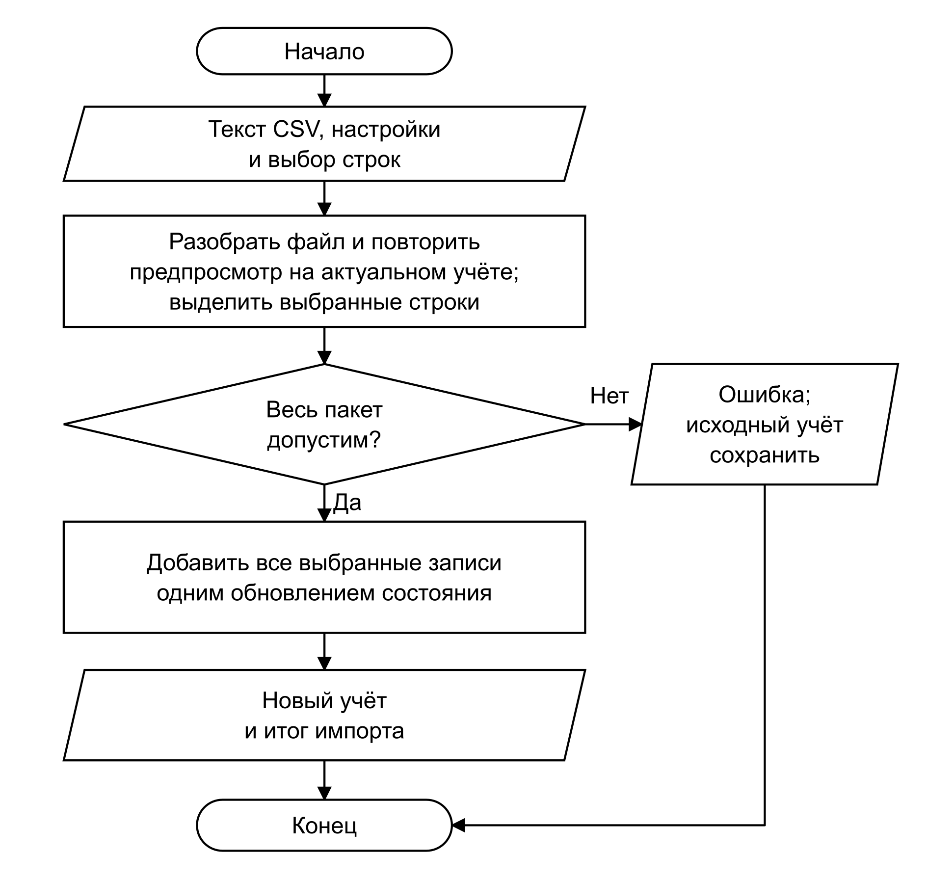
Рисунок 28 – Проверка и применение выбранного пакета CSV
Даты, валюты и суммы преобразуются по тем же правилам, что ручной ввод. Повторы определяются с учётом идентификаторов импорта; новые категории автоматически выбираются только из активных. Общая проверка пакета учитывает лимиты записей и финансовые инварианты. Если она не проходит, исходное состояние сохраняется целиком.
Экспорт формирует UTF-8 с BOM, заголовками, запятой и разделителями строк CRLF. Крупный результат разделяется на части; связанные строки составной покупки и возврата не разрываются между файлами. Экспорт операций не заменяет полную резервную копию профиля.

3.15.2 Структуры данных и программные модули
Входом служат текст файла, сопоставление колонок и настройки назначения счетов и категорий. Промежуточная модель содержит разобранные строки, ошибки, признаки повторов и выбор пользователя. Функция applyCsvImportWithSummary повторно проверяет эти решения, а appendTransactions применяет согласованный пакет.
Результат включает sourceRows, added, invalid, duplicate и excluded, позволяя объяснить судьбу каждой логической строки. Функция exportTransactionsCsvParts возвращает подготовленные части и статистику экспорта. Записи операций и идентификаторы импорта сохраняются; таблица предпросмотра и промежуточные массивы разбора не становятся самостоятельными финансовыми фактами.

3.15.3 Разбор и применение файла операций
На 15 октября 2026 года начальный остаток карты составляет 1 000 RUB; ранее импортированный расход 10 RUB уменьшает его до 990 RUB. Новый файл содержит пять строк: повтор прежнего расхода; доход с недопустимой будущей датой 16 октября; доход 100 RUB, исключённый пользователем; новый расход 20 RUB; новый доход 50 RUB.
Предварительный просмотр выделяет две операции для добавления, одну ошибку, один повтор и одну исключённую строку. После применения остаток равен 990 − 20 + 50 = 1 020 RUB; в истории находятся три операции. Экспорт формирует одну часть с тремя строками операций и BOM. Повторный импорт сохраняет историю, распознавая уже добавленные записи.
Ограничение общего объёма действует на пакет целиком. Если в учёте уже 19 999 операций, добавление ещё двух превышает предел 20 000. Действие отклоняет весь пакет и сохраняет прежние данные. Этот предел ограничивает допустимое состояние учёта и не задаёт скорость работы приложения.

3.16 Сохранять, восстанавливать и защищать учёт

3.16.1 Реализация сохранения и защиты
Прецедент UC-16 включает локальное сохранение, переносимую копию, восстановление и блокировку интерфейса. На нативных платформах снимок шифруется AES-GCM, а отдельный ключ профиля хранится в SecureStore. В Web финансовый JSON в браузерном хранилище открыт. Обычный экспорт JSON также не зашифрован. Эти механизмы нельзя объединять в утверждение о шифровании всех данных на всех платформах.
Переносимая парольная копия использует независимый ключ: PBKDF2-SHA256 получает пароль, случайную соль 16 байт, 600 000 итераций и требуемую длину 32 байта. Затем AES-256-GCM использует новый nonce 12 байт и аутентифицируемые параметры конверта. Ключ устройства и пароль в копию не записываются. Рабочие массивы ключа и открытых байтов очищаются после завершения операции. Описанный алгоритм является использованием криптографических примитивов, а не самостоятельным доказательством их стойкости.
Блокировка закрывает финансовый интерфейс при уходе приложения в фон. Результат системной проверки не принимается, если во время неё приложение ушло в фон. Компоненты открытой формы сохраняются смонтированными под защитной оболочкой, позволяя удержать черновик. Черновики не являются частью финансовой резервной копии.

3.16.2 Алгоритм копирования и восстановления
Перед экспортом выбирается подтверждённый источник снимка и проверяются финансовая схема, ссылки и размер. Для обычной копии действует предел 5 000 000 байт. Подготовленные байты получают имя, размер и SHA-256; передача в системное меню не объявляется доказательством сохранения внешнего файла.
Восстановление сначала распознаёт содержимое, проверяет поддерживаемые параметры конверта, выполняет аутентифицированное расшифрование и проверяет финансовый снимок. До успешной проверки и предусмотренного подтверждения действующий учёт не заменяется. Неверный пароль допускает повторную попытку. Восстановление показано на рисунке 29.
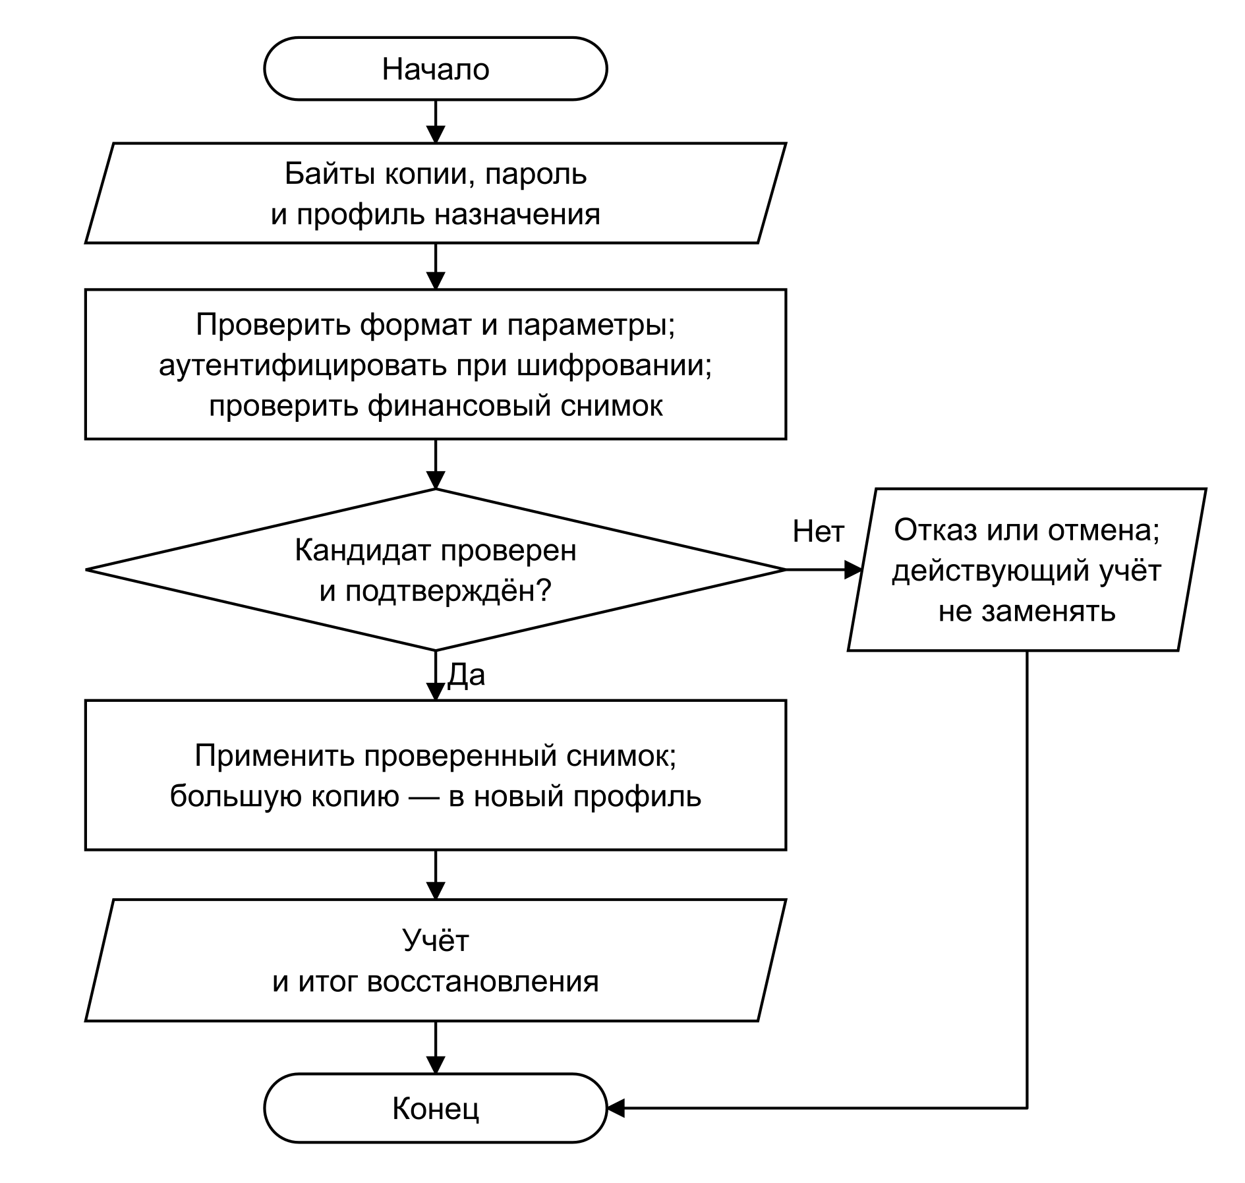
Рисунок 29 – Проверка копии перед восстановлением учёта
Финансовые форматы 1⁠–⁠4 читаются с прежней нормализацией в 4; чтение 5⁠–⁠8 само по себе не добавляет семантику 9. Версия финансового JSON независима от версии шифрованного конверта. Большой спасательный архив использует отдельный проверяемый допуск и восстанавливается в новый профиль; он не подменяет обычную копию произвольного размера.

3.16.3 Структуры данных и программные модули
PasswordEnvelope хранит формат, версию, алгоритмы, число итераций, соль и sealed. BackupCrypto предоставляет операции random, derive, seal и open через платформенные реализации. Функции encryptBackup и decryptBackup создают и читают парольную копию. prepareRestoreCandidate возвращает проверенный кандидат, а restoreFinanceWithSummary применяет допустимое восстановление.
PreparedBackup описывает точные передаваемые части, имя и отпечаток. BackupReceipt различает подготовку, подтверждённое сохранение и повторное чтение именно тех байтов, которые были экспортированы. Совпадение только имени файла недостаточно: проверяются размер и SHA-256. SecurityProvider отдельно управляет enabled, locked, busy и error, не изменяя финансовые суммы при блокировке.

3.16.4 Перенос финансового снимка в парольной копии
Для состояния из подраздела 3.15 с остатком 1 020 RUB парольная копия сохраняет все операции и параметры учёта. Такой снимок без новых полей имеет финансовую версию 4; обычный шифрованный конверт имеет версию 1. Расшифрование правильным паролем и последующее восстановление возвращают тот же финансовый снимок, включая его версию. Версия конверта описывает способ упаковки и не меняет смысл финансовых записей.
Неверный пароль вызывает отказ аутентификации до изменения действующего учёта. Подмена шифротекста, тега или соли также препятствует расшифрованию, а неизвестные параметры вывода ключа отклоняются до обработки содержимого. Данные профиля находятся в зашифрованной части; пароль в конверт не включается. Файловые диалоги и защищённое хранилище устройства обслуживаются платформенными адаптерами отдельно от преобразования снимка.
Реализация рассмотренных прецедентов связывает фактический учёт, условия планов и прогноз через общие проверки состояния. Целочисленные суммы, календарные правила и согласованное обновление записей задают единый порядок обработки финансовых данных. Прогноз зависит от полноты исходных сведений и не гарантирует будущих доходов. Сохранение файлов и доставка напоминаний дополнительно зависят от возможностей операционной системы, доступных разрешений и действий пользователя.

Список использованных источников
1. Личный финансовый план. Как копить деньги и планировать свои траты [Электронный ресурс] / Финансовая культура. 2022. 25 с. URL: https://fincult.info/upload/iblock/5be/Lichny_finansovy_plan.pdf (дата обращения: 23.10.2026).
2. Manage your household budget in Excel [Электронный ресурс] / Microsoft Support. URL: https://support.microsoft.com/en-us/excel/manage-your-household-budget-in-excel (дата обращения: 29.10.2026).
3. Дзен-мани — приложение для контроля расходов [Электронный ресурс] / Дзен-мани. URL: https://zenmoney.ru/ (дата обращения: 29.10.2026).
4. CoinKeeper — answers to all your money questions [Электронный ресурс] / CoinKeeper. URL: https://coinkeeper.me/ (дата обращения: 29.10.2026).
5. The YNAB Method [Электронный ресурс] / YNAB. URL: https://www.ynab.com/ynab-method (дата обращения: 29.10.2026).
6. Features [Электронный ресурс] / YNAB. URL: https://www.ynab.com/features (дата обращения: 29.10.2026).
7. Pricing [Электронный ресурс] / YNAB. URL: https://www.ynab.com/pricing (дата обращения: 29.10.2026).
8. How Much Money to Keep in Your YNAB Checking Account [Электронный ресурс] / YNAB. URL: https://support.ynab.com/en_us/how-much-to-keep-in-your-checking-account-a-guide-ryZNWymAc (дата обращения: 29.10.2026).
9. Your Finances — made simple [Электронный ресурс] / Actual Budget. URL: https://actualbudget.org/ (дата обращения: 29.10.2026).
10. Multi-Currency [Электронный ресурс] / Actual Budget. URL: https://actualbudget.org/docs/budgeting/multi-currency/ (дата обращения: 29.10.2026).
11. Balance Forecast Report [Электронный ресурс] / Actual Budget. URL: https://actualbudget.org/docs/experimental/balance-forecast-report/ (дата обращения: 29.10.2026).
12. Creating a cash flow budget [Электронный ресурс] / Consumer Financial Protection Bureau. 3 p. URL: https://www.consumerfinance.gov/documents/10038/cfpb_creating-cash-flow-budget_tool_2021-08.pdf (дата обращения: 23.10.2026).
13. System Engineering Handbook: Appendix [Электронный ресурс] / NASA. Приложения C, D. URL: https://www.nasa.gov/reference/system-engineering-handbook-appendix/ (дата обращения: 23.10.2026).
14. How to Export Plan Data [Электронный ресурс] / YNAB. 18.08.2026. URL: https://support.ynab.com/en_us/how-to-export-plan-data-Sy_CouWA9 (дата обращения: 23.10.2026).
15. Expo SDK reference. SDK 58 [Электронный ресурс] / Expo. URL: https://docs.expo.dev/versions/v58.0.0/ (дата обращения: 26.10.2026).
16. Expo SecureStore. SDK 58 [Электронный ресурс] / Expo. URL: https://docs.expo.dev/versions/v58.0.0/sdk/securestore/ (дата обращения: 26.10.2026).
17. Unified Modeling Language. Version 2.5.1 [Электронный ресурс] / Object Management Group. 2017. Разделы 9.5.3, 11.4.3⁠–⁠11.4.4, 18.1. URL: https://www.omg.org/spec/UML/2.5.1/PDF (дата обращения: 23.10.2026).
18. Core Components and APIs [Электронный ресурс] / React Native. URL: https://reactnative.dev/docs/components-and-apis (дата обращения: 26.10.2026).
19. Thinking in React [Электронный ресурс] / React. URL: https://react.dev/learn/thinking-in-react (дата обращения: 23.10.2026).
20. The TypeScript Handbook [Электронный ресурс] / TypeScript. URL: https://www.typescriptlang.org/docs/handbook/intro.html (дата обращения: 23.10.2026).

